Portada
Universidad Católica «Nuestra Señora de la Asunción»
Unidad Pedagógica Carapeguá
Carrera de Análisis de Sistemas Informáticos


Sistema informático de Gestión de Reservas para Salones de Belleza

Franco González, María Fernanda
Báez Fernández, De los Santas Ramona

Tutor: Lic. Aldo Ávalos

Trabajo Final de Grado presentado como requisito para la obtención del título de Licenciado en Análisis de Sistemas Informáticos

Carapeguá – Paraguay
2026

Página de Aprobación
Sistema informático de Gestión de Reservas para Salones de Belleza

Calificación
Nombres y Apellidos | Número | Letras
Franco González, María Fernanda | …..…. | …..….
Báez Fernández, De los Santas Ramona | …..…. | …..….

Mesa Examinadora
Nombres y Apellidos | Firma
 | ………………………………….
 | …………………………………..
 | …………………………………..

Fecha de Aprobación………………………….

Dedicatoria
A nuestros padres, por nunca dejar de luchar por nuestro futuro. Gracias a su amor y sacrificio, hoy podemos decir con orgullo que hemos terminado la carrera y que somos profesionales.
De manera especial a nuestro tutor Lic. Aldo Federico Ávalos, por exigir lo mejor de nosotras, por guiarnos durante esta etapa de formación y por enseñarnos que detrás de cada reto hay una gran oportunidad.

Agradecimientos
En primer lugar, agradecemos a Dios por habernos guiado por el buen camino y por permitirnos culminar con éxito este gran sueño.
A nuestros padres por el acompañamiento infinito.
A nuestros amigos y compañeros de trabajo, por su generosidad al compartir su experiencia y por siempre estar dispuestos a ayudarnos.
A todos los docentes que formaron parte de esos 4 años de aprendizaje.
A la Universidad Católica “Nuestra Señora de la Asunción” - Carapeguá, por habernos brindado la oportunidad.

Resumen
La investigación se orientó al análisis y diseño de un sistema informático para la administración de citas en establecimientos estéticos de distintas localidades. El objetivo general consistió en desarrollar una solución tecnológica que optimice la organización de agendas, elevando la calidad de la atención al cliente y fortaleciendo la eficiencia operativa de los centros de belleza. La metodología aplicada fue mixta (cuali-cuantitativa), de nivel descriptivo y experimental. Se realizaron entrevistas a los dueños y clientes concurrentes de distintos salones, complementadas con un trabajo de campo experimental mediante el uso de Genexus 16 y 18, que posibilita el desarrollo automático de aplicaciones para web, dispositivos móviles, integrando de manera eficiente todas las funcionalidades, servicios y bases de datos requeridos. Por tanto, en los hallazgos se pudo demostrar la viabilidad de un sistema que permite la gestión automatizada de reservas, la visualización de un catálogo de servicios actualizado y el control de disponibilidad en tiempo real, proponiéndose la incorporación de notificaciones automáticas y herramientas de localización para mejorar la captación de usuarios. El sistema propuesto permitió optimizar la organización de las agendas, facilitando una gestión integral y profesional de los centros de estética.
Palabras claves: Gestión de reservas, catálogo de servicios, notificaciones, localización, promociones.

Summary
The research focused on the analysis and design of an IT system for appointment management in aesthetic establishments across different locations. The general objective was to develop a technological solution to optimize schedule organization, enhancing customer service quality and strengthening the operational efficiency of beauty centers. The methodology applied was mixed (qualitative-quantitative), at a descriptive and experimental level. Interviews were conducted with owners and regular customers from various salons, complemented by experimental fieldwork using GeneXus 16 and 18, which enables the automatic development of web and mobile applications, efficiently integrating all required functionalities, services, and databases. Therefore, the findings demonstrated the feasibility of a system that allows for automated reservation management, the visualization of an updated service catalog, and real-time availability control, proposing the incorporation of automatic notifications and localization tools to improve user acquisition. The proposed system allowed for the optimization of schedule organization, facilitating an integral and professional management of aesthetic centers.
Keywords: Reservation management, service catalog, notifications, localization, promotions.

Ñemombyky
Ko tembiapo ohesa’ỹijo ha omoha’anga peteĩ mba’e’ataty renda (sistema informático) oñembojere hag̃ua mba’epuru kuéra tenda porãita opa rupi. Pe tembiapoite ha’e oñembosako’i peteĩ jepuru pyahu (solución tecnológica) oipytyvõva oñemohenda porãve hag̃ua pe ára agendarã, oñeme’ẽ hag̃ua peteĩ tembiapo iporãvéva pe tapichápe ha oñemombarete hag̃ua tembiapo kuéra ipu’akáva umi centros de belleza-pe. Ko ñehesa’ỹijo ojejapo hikuái metodología mixta (cuali-cuantitativa) rupive, nivel descriptivo ha experimental-pe. Ojejapo ñomongeta umi sãmbyhyhára ha tapicha oho memévandi, oñemoirũva peteĩ tembiapo experimental jepuru GeneXus 16 ha 18 rupi; kóva opermiti ojejapo jepururã (aplicaciones) web ha móvil-pe g̃uarã ha ombojoaju opaite funcionalidad, servicios ha base de datos oñeikotevẽva. Upévare, umi hallazgos-pe ojehecha ikatuhague oñemboguata peteĩ sistema opermitíva oñemenda mba’epuru kuéra (reservas) ha ojehecha opaite catálogo de servicios, upéicha avei oñemongu’e notificaciones automatizadas ha herramientas de localización oñehesa’ỹijóva ojeguerohory hag̃ua tapichakuérape. Ko sistema oñembosako’íva oipytyvõ oñemohenda porã hag̃ua ára kuéra ha omoĩ porãve pe sãmbyhy centros de estética-pe.
Ñe'ẽtekotevẽtéva: Ñangareko reservas-re, mba’epytyvõrã catálogo, notificaciones, localización, promociones.

Índice
Portada 1
Página de Aprobación 1
Dedicatoria 2
Agradecimientos 3
Resumen 4
Summary 5
Ñemombyky 6
Introducción 16
Capítulo I: Planteamiento de la Problemática 17
Antecedentes del Problema 17
Descripción de la Problemática 17
Solución al Problema 18
Pregunta General 19
Preguntas Específicas 19
Objetivos 20
Objetivo General 20
Objetivos Específicos 20
Justificación 21
Capitulo II: Marco Teórico 22
Unidad I: Marco Conceptual 22
Salón de Belleza 22
Estilista Profesional 22
Atención al cliente 23
Servicio 23
Sistema Informático 24
Ingeniería de Software y Calidad del Sistema 24
Unidad II: Antecedentes 25
Unidad III: Marco Referencial 26
Alternativa de Mejora en la Reserva de Turnos en Salones de Bellezas a través de Genexus 26
Adopción de GeneXus por parte del equipo de Sistemas de Información de Kamakura Works y estudio de plantillas para aumentar aún más la productividad 26
Capitulo III: Marco Metodológico 28
Área de investigación 28
Tipo de investigación 28
Análisis Cualitativo 28
Análisis Cuantitativos 28
Nivel de la Investigación 29
Investigación de Nivel Experimental 29
Investigación Descriptiva 29
Tipo De Investigación Según el Tiempo 30
Longitudinal 30
Población y Muestra 30
Población 30
Muestra 30
Métodos, Técnicas e Instrumentos de Recolección de Datos 30
Entrevista 30
Plataforma 30
Procedimiento 31
Lenguaje Unificado De Modelado 31
Tipos De Diagramas Uml 31
Diagrama Entidad – Relación 31
Diagrama de Casos de Uso 31
Diagrama de Clases 32
Diagrama de Secuencia 32
Análisis de Requerimientos 32
Descripción General 32
Diagramas de Caso de Uso Sistema 35
Recursos Tecnológicos 58
Requerimientos no funcionales 59
Usabilidad 59
Confiabilidad y Capacidad 59
Documentación 60
Requerimiento de Interfaz 60
Requerimiento de Licencia 60
Arquitectura del Sistema 61
Diagrama de Entidad-Relación 61
Diagrama de Componentes 64
Capítulo IV: Implementación y Capacitación 65
Pre-requisitos de instalación 65
Creación de la base de datos 65
Despliegue de la aplicación 66
Web 66
Base de datos 66
Manual de Usuario 67
Acceso y Funcionalidad del Sistema 67
Capitulo V: Conclusiones y Recomendaciones. 90
Conclusión 90
Recomendaciones 91
Partes complementarias 92
Glosario 92
Lista de Abreviaturas 93
Bibliografía 94
Anexo A. 96
Anexo B. 97
Anexo C. 99

Índice de Tablas
Tabla 1 Necesidad del Software. 32
Tabla 2 Funcionalidades. 33
Tabla 3 Listado de casos de uso. 34
Tabla 4 Descripción Caso de Uso Sistema 40
Tabla 5 Descripción Caso de Uso Iniciar Sesión 41
Tabla 6 Descripción Caso de Uso Gestión de Parámetros de la Empresa 42
Tabla 7 Descripción Caso de Uso Gestión de Parámetros de Salón 43
Tabla 8 Descripción Caso de Uso Gestionar Reservas 44
Tabla 9 Descripción Caso de Uso Citas Recibidas 45
Tabla 10 Descripción Caso de Uso Citas Agendadas 45
Tabla 11 Descripción Caso de Uso Calificar Servicios. 46
Tabla 12 Descripción Caso de Uso Visualizar Agendamiento. 47
Tabla 13 Diagramas de Actividad. 48
Tabla 14 Diagrama de Secuencia 53
Tabla 15 Requerimiento de Hardware. 58
Tabla 16 Requerimientos de Software 58

Índice de Figuras
Figura 1 Caso de Uso Sistema 35
Figura 2 Caso de Uso Iniciar Sesión 35
Figura 3 Caso de Uso Gestión de Parámetros de la Empresa 36
Figura 4 Caso de Uso Gestión de Parámetros de Salón 36
Figura 5 Caso de Uso Gestionar Reservas 37
Figura 6 Caso de Uso Citas Recibidas 38
Figura 7 Caso de Uso Citas Agendadas 38
Figura 8 Caso de Uso Calificar Servicios 39
Figura 9 Caso de Uso Visualizar Agendamiento 39
Figura 10 Diagrama de Actividad Sistema 48
Figura 11 Diagrama de Actividad Iniciar Sesión 49
Figura 12 Diagrama de Actividad Gestión de Parámetros de la Empresa 49
Figura 13 Diagrama de Actividad Gestión de Parámetros de Salón 50
Figura 14 Diagrama de Gestionar Reservas 50
Figura 15 Diagrama de Actividad Citas Recibidas 51
Figura 16 Diagrama de Actividad Citas Agendadas 51
Figura 17 Diagrama de Calificar Servicios 52
Figura 18 Diagrama de Actividad Visualizar Agendamiento 52
Figura 19 Diagrama de Sistema 53
Figura 20 Diagrama de Secuencia Iniciar Sesión 54
Figura 21 Diagrama de Secuencia Gestión de Parámetros de la Empresa 54
Figura 22 Diagrama de Secuencia Gestión de Parámetros de Salón 55
Figura 23 Diagrama de Secuencia Gestionar Reservas 55
Figura 24 Diagrama de Secuencia Citas Recibidas 56
Figura 25 Diagrama de Secuencia Citas Agendadas 56
Figura 26 Diagrama de Secuencia Calificar Servicios 57
Figura 27 Diagrama de Secuencia Visualizar Agendamiento 57
Figura 28 Diagrama de Entidad-Relación Seguridad 61
Figura 29 Diagrama de Entidad-Relación Personas 61
Figura 30 Diagrama de Entidad-Relación Parametrizaciones 62
Figura 31 Diagrama de Entidad-Relación Servicios y Promociones 62
Figura 32 Diagrama de Entidad-Relación Reservaciones 63
Figura 33 Gestión de Reservas de Salones de Belleza 64
Figura 34 Acceso al sistema 68
Figura 35 Ingresa datos 68
Figura 36 Pantalla de Inicio - Home 68
Figura 37 Parámetros 69
Figura 38 Lista de Empresas 69
Figura 39 Agregar Empresas 70
Figura 40 Lista de Personas 70
Figura 41 Agregar Personas 71
Figura 42 Lista de Usuarios 71
Figura 43 Agregar Usuarios 72
Figura 44 Lista de Roles 72
Figura 45 Lista Rol de Usuarios 73
Figura 46 Asignar Rol a Usuario 73
Figura 47 Ingresa Administrador de Empresa 73
Figura 48 Cargar Salón 74
Figura 49 Visualización de Salón 75
Figura 50 Cargar Personas 75
Figura 51 Asignar Usuario 76
Figura 52 Rol 76
Figura 53 Asignar Rol 76
Figura 54 Cargar Persona 77
Figura 55 Lista de Profesionales 77
Figura 56 Cargar Profesional 77
Figura 57 Cargas Varios 78
Figura 58 Ingresar Cliente a la Web 78
Figura 59 Seleccionar Servicio 79
Figura 60 Seleccionar Profesional 79
Figura 61 Seleccionar Fecha y Horario 80
Figura 62 Datos de Persona - Reserva 80
Figura 63 Cita Agendada 81
Figura 64 Notificaciones de Reservas 81
Figura 65 Reservas Realizadas 82
Figura 66 Cliente Visualiza Reservaciones 82
Figura 67 Cancelación 83
Figura 68 Valoración 83
Figura 69 Ingresar Profesional 84
Figura 70 Ingresar a la aplicación. 84
Figura 71 Visualizar Salones de Todas las Empresas 85
Figura 72 Visualizar Salones Cercanos 85
Figura 73 Reservar 86
Figura 74 Seleccionar Categoría 86
Figura 75 Selecciona Servicio 87
Figura 76 Seleccionar Profesional 88
Figura 77 Seleccionar Fecha 88
Figura 78 Seleccionar Horario 89
Figura 79 Cita Agendada 89

Introducción
La presente investigación consiste en el desarrollo de un sistema informático diseñado para modernizar la gestión de turnos de diversos salones de belleza. Esta propuesta surge para dar respuesta a un problema de carácter operativo y administrativo, donde la dependencia de procesos manuales limita la eficiencia y el crecimiento de estos establecimientos.
El sistema integra un entorno web y una aplicación móvil que permiten vincular a múltiples locales en una sola plataforma, facilitando la gestión de citas, la coordinación de horarios de los estilistas según su especialidad y el registro detallado de los servicios realizados. La razón principal que impulsa esta investigación es la búsqueda de una solución técnica que responda a las exigencias de inmediatez del mercado, sustituyendo procesos manuales por sistemas automatizados, logrando con esto el ahorro de tiempo, la reducción de errores y la mejora en la competitividad del sector estético al otorgar a los usuarios la flexibilidad de programar sus turnos de manera remota.
Para alcanzar los objetivos propuestos, el trabajo se organiza de la siguiente manera:
Capítulo I: expone el planteamiento del problema, sus antecedentes, preguntas, objetivos y justificación.
Capítulo II: Se realiza una revisión detallada de los antecedentes y las soluciones tecnológicas previas para fundamentar el diseño del sistema.
El Capítulo III: describe el marco metodológico, identificando la unidad de estudio, población, muestra, procedimiento, delimitación, funcionalidades, métodos y técnicas.
En el Capítulo IV: se detallan los resultados del trabajo de campo, entrevista y el desglose del diseño del Sistema informático de Gestión de reservas para Salones de Belleza.

Capítulo I: Planteamiento de la Problemática

Antecedentes del Problema
La carencia de una plataforma informática para la gestión de citas en los salones de belleza deriva en una dependencia absoluta de registros manuales y respuestas directas para confirmar cada servicio.
Este escenario genera una alta probabilidad de conflictos operativos, tales como el solapamiento de horarios, la pérdida de clientes por demoras en la comunicación y la dificultad de encontrar opciones disponibles en una interfaz unificada.
Por otro lado, la falta de una plataforma digital reduce la posibilidad de acceder a salones disponibles según la ubicación. Además, dificulta la recepción de notificaciones oportunas sobre las citas agendadas y las promociones disponibles.
En consecuencia, se limita el potencial de crecimiento de los negocios y se ve afectada la experiencia de quienes buscan agilidad en la reserva de servicios.

Descripción de la Problemática
El uso de agendas físicas y la atención telefónica como principales herramientas de gestión en los salones de belleza genera importantes inconvenientes en la organización de las actividades diarias. Esto puede provocar que los clientes no concreten su reserva cuando no se confirma un servicio de forma inmediata, así como el riesgo de que la información se pierda.
A continuación, se detallan las dificultades detectadas:
- Desconocimiento de la ubicación de los establecimientos por parte de los clientes.
- Complejidad para agendar turnos de manera ágil, debido a que el proceso depende exclusivamente de llamadas y mensajes.
- Limitación en la cancelación de turnos en tiempo real.
- Deficiencia en la comunicación efectiva y directa con el profesional para coordinar detalles.
- Elevado índice de ausentismo en las citas programadas por parte de los clientes ante la falta de una herramienta de seguimiento.
- Comunicación ineficiente de las ofertas y promociones.
- Carencia de valoraciones y calificaciones por servicio de parte de los clientes.
- Pérdida de tiempo en la gestión administrativa

Solución al Problema
Desarrollar un sistema web y una aplicación móvil, que permita la gestión eficiente de las reservas de turnos en los salones de belleza, considerando las necesidades de los clientes y del negocio.
- Este sistema tiene como propósito:
- Aplicar métodos de localización geográfica.
- Carga de solicitudes de turnos por parte de los usuarios.
- Gestión integral de cancelaciones de turnos.
- Facilitar la comunicación directa entre el profesional y el cliente.
- Notificaciones a usuarios sobre las citas agendadas
- Envío de promociones a clientes ya registrados.
- Habilitar espacios de valoración y retroalimentación.
- Generar informes detallados sobre el flujo de turnos.
- A partir del diagnóstico de las deficiencias identificadas, se formulan las siguientes interrogantes.

Pregunta General
¿De qué manera el desarrollo de un sistema informático con gestión multiempresa permite optimizar la reserva de turnos y la organización de agendas en los salones de Paraguay durante el año 2026?

Preguntas Específicas
- ¿Qué método se utiliza en la aplicación para permitir que los clientes puedan encontrar salones de belleza cercanos a su ubicación actual?
- ¿De qué manera se puede optimizar la interfaz de usuario para garantizar un proceso de reserva de turnos ágil y sin fricciones?
- ¿En qué medida la autogestión de cancelaciones facilita el mantenimiento de la disponibilidad del salón en tiempo real sin requerir gestión manual?
- ¿A través de qué herramienta se puede garantizar una comunicación directa que agilice la resolución de dudas entre el profesional y el usuario?
- ¿Cómo configurar un sistema de notificaciones que recuerde a los usuarios las citas agendadas desde la aplicación?
- ¿Mediante qué mecanismos se puede automatizar el envío de promociones, para fortalecer la fidelización de los clientes?
- ¿Cómo pueden los clientes calificar los salones de bellezas?
- ¿Como desarrollar informes que permitan hacer el seguimiento de gestión del sistema de salones de belleza?

Objetivos

Objetivo General
Desarrollar un sistema informático de gestión de reservas en salones de belleza multiempresa.

Objetivos Específicos
- Aplicar un método de localización para permitir a los clientes encontrar salones de belleza cercanos a su ubicación actual
- Facilitar la gestión de citas mediante la posibilidad de cancelarlas por parte del cliente.
- Establecer una plataforma para que los usuarios puedan reservar turnos en salones de belleza.
- Integrar un chat para que los clientes y profesionales puedan comunicarse de manera efectiva.
- Configurar un sistema de notificaciones que recuerde a los usuarios las citas agendadas desde la aplicación.
- Implementar un sistema de envío de promociones a clientes ya registrados, en la aplicación móvil.
- Ofrecer la posibilidad a los clientes de calificar los salones de belleza mediante una escala de estrellas o comentarios.
- Generar informes varios que permitan hacer seguimiento de gestión del sistema de salones de belleza.

Justificación
Se considera pertinente y necesario que las empresas dispongan de sus propios sistemas, ya que, debido a la demanda de servicios los establecimientos comerciales enfrentan mayores retos en la atención al cliente.
El proyecto propuesto busca ofrecer una herramienta que agilice la gestión de reservas de manera rápida y eficiente, permitiendo que los usuarios programen sus citas de forma autónoma sin necesidad de acudir físicamente al local ni depender de confirmaciones manuales sobre disponibilidad y costos. Además, esta modernización operativa se ve reforzada por la automatización de recordatorios, una funcionalidad clave para mitigar el ausentismo. Asimismo, el sistema contribuirá a mejorar la seguridad y organización de los registros, garantizando la integridad de la información.

Capitulo II: Marco Teórico

Unidad I: Marco Conceptual

Salón de Belleza
Un salón de belleza es un espacio dedicado al cuidado integral de la imagen y el bienestar. Aquí no solo se trabaja el cabello, sino que también puedes acceder a tratamientos faciales, corporales y de uñas, todo en un ambiente diseñado para la relajación y el bienestar.
Para la mujer actual y las madres trabajadoras, el tiempo es un recurso escaso, lo que las obliga a buscar soluciones inmediatas que no las hagan renunciar a su cuidado personal. En este contexto, se podría decir que la evolución hacia centros que ofrecen todo en un mismo lugar es la respuesta lógica a un ritmo de vida donde la eficiencia es prioridad. Ben Cool Hunter (2020) afirma que «la expansión de los salones de belleza integrales de multiservicio está movida, precisamente, por la tendencia y la demanda de las mujeres» (párr. 3).

Estilista Profesional
Según Education (s.f.) un estilista profesional es un experto en estética, es decir, es un profesional que gestiona los diferentes aspectos de la apariencia de las personas, buscando que éstas luzcan mejor físicamente. (párr. 1).
Son especialistas tanto del peinado, ropa o maquillaje. Algunos incluso tienen conocimientos más avanzados en áreas como la cosmetología. Estos profesionales trabajan en distintas industrias y, como tal, entre sus labores más comunes se encuentran:
Orientar a las personas respecto a la mejora de su imagen personal.
Mantenerse actualizado con las tendencias de moda.
Diseño de vestuarios para sesiones de fotos, videos, desfiles o eventos de cualquier gama. (párr. 2).
Un estilista profesional cuenta con un alto grado de creatividad, tiene una gran atención al detalle y es capaz de comunicar sus ideas de manera eficiente. (párr. 3).

Atención al cliente
La atención al cliente es, ante todo, un compromiso de calidad, es el cumplimiento de lo que el usuario espera recibir según el prestigio y el precio del servicio. Para que este encuentro sea exitoso, el personal utiliza la cortesía como herramienta estratégica. Según Cruz (2006):
La cortesía es la codificación lingüística de la interacción social, es decir, la comunicación de información sobre la relación social existente entre los individuos que interactúan. Dicha codificación lingüística podrá tener como fin primordial evitar el conflicto interpersonal o salvaguardar la imagen de los participantes en un intercambio comunicativo, pero siempre se deberá entender como el resultado de un comportamiento racional en el que el hablante escoge la forma lingüística que mejor se adecue al contexto social en el que se encuentre. (p. 5).

Servicio
La permanencia de las empresas en el mercado depende de su capacidad para captar y fidelizar a su cliente y esto, en relación con la competencia, se torna cada vez más difícil. Según Arellano (Arellano, 2017, p. 75).
Actualmente, la herramienta más eficaz y usada por las organizaciones para lograr la diferenciación y así separarse de su competencia y desarrollar ventaja competitiva sostenible en el tiempo es el servicio al cliente. (Arellano, 2017, p. 75).
El servicio al cliente es aquel servicio que otorga toda compañía en soporte al producto principal. El servicio al cliente incluye frecuentemente, contestar preguntas, tomar órdenes, manejar quejas y tal vez hacer citas para mantenimiento y reparación. (Arellano, 2017, p. 76).
El fragmento destaca que la fidelización es cada vez más difícil debido a la competencia. Esto es muy cierto, hoy en día, un buen producto (o un buen corte de cabello) ya no es suficiente, lo que realmente separa a una empresa del resto es la experiencia del cliente.

Sistema Informático
Para gestionar eficazmente la demanda en un centro de estética, es fundamental comprender la infraestructura tecnológica que lo sustenta. Al respecto, Laudon y Laudon (2016) ha concluido que:
Un sistema de información es un conjunto de componentes interrelacionados que recolectan (o recuperan), procesan almacenan y distribuyen información para apoyar la toma de decisiones y de control es una organización. Además de apoyar la toma de decisiones, la coordinación y el control, los sistemas de información también pueden ayudar a los gerentes y trabajadores del conocimiento a analizar problemas, visualizar temas complejos y crear nuevos productos. (p. 16).
Ante esta definición técnica, se podría decir que la implementación de un software de reservas no es solo una operativa, sino la creación de una herramienta estratégica que permite transformar el flujo de datos diarios en información útil para el crecimiento del salón.

Ingeniería de Software y Calidad del Sistema
La construcción de un sistema de información no es solo un proceso de reprogramación, sino una aplicación de la ingeniería de software. Según Sommerville (2011), esta disciplina se encarga de todos los aspectos de la producción de software, desde la especificación inicial hasta el mantenimiento. Para que un sistema sea profesional, debe cumplir con atributos esenciales: mantenibilidad (capacidad de evolucionar), confiabilidad (seguridad ante fallas) eficiencia y aceptabilidad por parte del usuario final (p. 6).

Unidad II: Antecedentes
Considerando las fuentes del internet, se ha podido encontrar varios sistemas que conectan clientes con salones de bellezas, todos tienen una solución en común, la cual agendar citas
Entre ellos se encuentran los siguientes:
Uchuari (2024), realizó una investigación «Desarrollo de un sistema de gestión de citas y servicios para la peluquería “shakinah” frontend»; el desarrollo tuvo como objetivo optimizar la planificación de citas mediante un sistema en línea, proporcionar acceso rápido a la información necesaria a través de un catálogo de servicios virtual, mejorar la eficiencia en el flujo de trabajo organizando el tiempo de los empleados y brindar una experiencia mejorada para los clientes, permitiéndoles navegar por el sistema, crear una cuenta y agendar citas.
Cumpa y Chonlon (2022) realizaron una tesis titulada «Sistema multiplataforma para la gestión de citas con Chatbot en el salón de belleza Zdenka Salón & SPA» cuyo objetivo fue implementar un sistema web multiplataforma con chatbot y módulo de facturación para mejorar la atención al cliente dentro de un salón de belleza en Lima – Perú. Los resultados mostraron que la implementación de este sistema web mejoró la calidad del servicio y agilizó los procesos operativos, generando mayor satisfacción tanto del personal como de los clientes.
Arévalo (2021), de acuerdo a su investigación titulada «Sistema informático de administración de citas, clientes y procedimientos para salón de belleza, en el área metropolitana de san salvador». El desarrollo de este proyecto de innovación permitió la creación de una aplicación web modular amigable con el usuario, que automatizó los procesos de administración de citas, clientes y procedimientos que los salones de belleza realizan; agilizando el manejo adecuado de las actividades que los estilistas hacen y la atención que se le brinda al cliente.

Unidad III: Marco Referencial

Alternativa de Mejora en la Reserva de Turnos en Salones de Bellezas a través de Genexus
Según Gonda y Jodal (2007), el objetivo de GeneXus es conseguir un muy buen tratamiento automático del conocimiento de los sistemas de negocios.
Este enfoque permite tres subproductos fundamentales:
- Automatización: Generación y mantenimiento automático de bases de datos y programas.
- Multiplataforma: Creación de aplicaciones para diversos entornos desde un mismo modelo.
- Eficiencia: Integración de necesidades complejas con una reducción significativa en costos de tiempo y dinero. (p. 2).
Al dejar que GeneXus se encargue de la parte difícil de la programación, nos aseguramos de que el sistema de reservas del salón funcione siempre bien y no falle por errores humanos. Esto es clave porque, si el salón crece y tiene más clientes, el sistema se adapta solo. En resumen, el software permite atender a las personas de forma rápida y profesional, asegurando que la información de las citas nunca se pierda.

Adopción de GeneXus por parte del equipo de Sistemas de Información de Kamakura Works y estudio de plantillas para aumentar aún más la productividad
«La efectividad de GeneXus en entornos empresariales se evidencia en casos reales de adopción tecnológica a nivel global. Un ejemplo destacado es la empresa Kamakura Works, la cual adoptó GeneXus en 2018 para modernizar sus procesos. Tras un año de desarrollo formal, la organización logró liberar siete sistemas distintos para julio de 2020, demostrando que el uso de plantillas y herramientas complementarias (como WorkWithPlus) permite aumentar la productividad por encima del desarrollo tradicional en lenguajes como Java». (Genexus, s.f., p. 6).
La experiencia de Kamakura Works valida mi decisión de usar GeneXus para el salón de belleza. Si una empresa pudo lanzar siete sistemas en poco tiempo, esto confirma que la herramienta permite desarrollar el sistema de reservas y la aplicación móvil de forma mucho más rápida. En resumen, este caso demuestra que el software no solo será de alta calidad, sino que su entrega será eficiente, permitiendo que el salón empiece a usar la tecnología y a ver beneficios económicos en menos tiempo.

Capitulo III: Marco Metodológico

Área de investigación
DIVA Make Up - Fernando de la Mora Zona Sur
RD Raquel Diaz - Fernando de la Mora Zona Sur
Joseph Coiffure - Asunción Avda. Eusebio Ayala.

Tipo de investigación
La investigación se desarrolla bajo un enfoque mixto (cuali-cuantitativo), con el objetivo de integrar las ventajas de ambos métodos para optimizar la experiencia del cliente y la eficiencia operativa en salones de alta demanda.
De acuerdo a Arias (2012), para este tipo de investigaciones se debe seleccionar el análisis más adecuado:

Análisis Cualitativo
Específicamente en las entrevistas en profundidad, se identifican categorías o grupos de conceptos relevantes para la investigación, con la finalidad de comprender, interpretar, reconstruir y reflexionar acerca de las experiencias e historias de los informantes.

Análisis Cuantitativos
Cuando el objetivo es describir ciertas características de un grupo mediante la aplicación de un cuestionario, el análisis estadístico más elemental radica en la elaboración de una tabla de distribución de frecuencias absolutas y relativas o porcentajes, para luego generar un gráfico a partir de dicha tabla. (p. 136).

Nivel de la Investigación

Investigación de Nivel Experimental
De acuerdo a Arias (2012), «la investigación experimental es un proceso que consiste en someter a un objeto o grupo de individuos, a determinadas condiciones, estímulos o tratamiento (variable independiente), para observar los efectos o reacciones que se producen (variable dependiente)». (p. 34).
La elección de un nivel experimental responde a la necesidad crítica de modernizar el sector de belleza en Paraguay. Al implementar este sistema, no solo busco digitalizar una agenda, sino transformar la dinámica operativa de salones como Joseph, Diva y RD. Considero que el uso de notificaciones automáticas y la autogestión de turnos son los factores que realmente garantizan una ventaja competitiva, permitiendo que el negocio escale.

Investigación Descriptiva
«La investigación descriptiva consiste en la caracterización de un hecho, fenómeno, individuo o grupo, con el fin de establecer su estructura o comportamiento. Los resultados de este tipo de investigación se ubican en un nivel intermedio en cuanto a la profundidad de los conocimientos se refiere». (Arias, 2012, p. 24).
En los salones Joseph, Diva y RD, la investigación descriptiva permite documentar el paso a paso del proceso de reserva actual. Al detallar cómo se pierde tiempo en llamadas telefónicas o registros en papel, el nivel descriptivo proporciona la base técnica necesaria para justificar la arquitectura del sistema informático que se pretende implementar.

Tipo De Investigación Según el Tiempo

Longitudinal
Se analiza la evolución del sistema y su impacto en el tiempo en los procesos de reserva y gestión de citas en los salones de belleza, así como en la satisfacción de los clientes.

Población y Muestra

Población
- Personal de los Salones: Conformada por el staff profesional de Joseph Coiffure, Diva y RD, en las zonas de Asunción y Fernando de la Mora. Incluyen: 3 Recepcionistas y 10 Estilistas/Profesionales.
- Clientes: Constituida por los clientes fidelizados que asisten regularmente a los locales y que utilizan actualmente métodos manuales (WhatsApp o llamadas) para agendar sus turnos.

Muestra
3 estilistas/profesionales y 5 clientes fidelizados.

Métodos, Técnicas e Instrumentos de Recolección de Datos
Para el desarrollo de la investigación en los salones Joseph, Diva y RD, se aplicaron técnicas orientadas a capturar tanto la experiencia operativa como la del usuario final:

Entrevista
Se aplicó a las recepcionistas de los salones, utilizando un formulario con preguntas abiertas. Esta técnica permitió obtener datos cualitativos sobre la visión del negocio, los problemas de gestión y los objetivos esperados con la automatización.
Como instrumento para materializar la solución tecnológica, se empleó:

Plataforma
GeneXus 16 y 18, utilizando plataformas digitales, codificaciones y operaciones informáticas para la automatización de procesos.

Procedimiento
El proceso de recolección de datos se llevó a cabo de manera presencial y directa. Se elaboró una entrevista dirigida a las recepcionistas de los locales Joseph y Diva, mientras que la encuesta a los clientes fidelizados se realizó de forma estratégica durante su asistencia a los establecimientos.
Para el desarrollo del sistema en GeneXus, se empleó el método de desarrollo incremental. Esta metodología fue seleccionada porque facilita la adaptación a los requerimientos cambiantes del salón y permite validar funcionalidades de forma progresiva.

Lenguaje Unificado De Modelado
UML no puede compararse con la programación estructurada, pues UML significa Lenguaje Unificado de Modelado, no es programación, solo se diagrama la realidad de una utilización en un requerimiento. Facilita la comunicación entre analistas, desarrolladores y clientes. UML cuenta con varios tipos de diagramas, los cuales muestran diferentes aspectos de las Entidades. (UML - Casiopea. s.f. Pucv.cl.)

Tipos De Diagramas Uml

Diagrama Entidad – Relación
Es un tipo de diagrama de flujo que ilustra cómo las "entidades", como personas, objetos o conceptos, se relacionan entre sí dentro de un sistema. Los diagramas ER se usan a menudo para diseñar o depurar bases de datos relacionales en los campos de ingeniería de software, sistemas de información empresarial, educación e investigación.

Diagrama de Casos de Uso
Representa gráficamente las interacciones entre los actores y el sistema, mostrando los requisitos funcionales sin detallar la implementación técnica. Se define un caso de uso como cada interacción supuesta con el sistema a desarrollar, donde se representan los requisitos funcionales. Es decir, se está diciendo lo que tiene que hacer un sistema.

Diagrama de Clases
Muestra un conjunto de clases, interfaces y sus relaciones. Éste es el diagrama más común a la hora de describir el diseño de los sistemas orientados a objetos.
Diagrama de Actividades: Un diagrama de actividades muestra el flujo de actividades, siendo una actividad una ejecución general entre los objetos que se está ejecutando en un momento dado dentro de una máquina de estados, el resultado de una actividad es una acción que producen un cambio en el estado del sistema o la devolución de un valor

Diagrama de Secuencia
Los diagramas de secuencia son una solución de modelado dinámico popular en UML porque se centran específicamente en líneas de vida o en los procesos y objetos que coexisten simultáneamente, y los mensajes intercambiados entre ellos para ejecutar una función antes de que la línea de vida termine. (Tutorial de diagrama de secuencia UML

Análisis de Requerimientos

Descripción General

Necesidad del Software
Tabla 1
Necesidad del Software.
N° | Necesidad
1 | Registrar roles y usuarios.
2 | Gestionar citas.
3 | Visualizar la disponibilidad de horarios y estilistas en tiempo real.
4 | Cancelar reservas de turnos
5 | Reducir el ausentismo de clientes.
6 | Implementar un canal de comunicación directa.
7 | Gestionar el envío de promociones.
8 | Generar informes de gestión.

Delimitación del sistema
El sistema no contempla:
- Pagos anticipados.
- Sanción a clientes por no asistir.
- Inventario de Insumos.
- Cálculo de comisión por profesional
- Gestión de Recursos humanos.
- Aplicación disponible solo en plataformas Android.

Listado de Funcionalidades
Tabla 2
Funcionalidades.
Administrador Empresa | Administrador Salón | Cliente
Cargar persona  Dar de alta salón  Asignar AdminSalón a persona  Asignar rol | Cargar personas  Asignar rol de profesional a persona  Cargar promociones.  Cargar horarios. | Visualizar salones.  Selecciona categoría.  Selecciona servicios.  Escoge profesional  Marcar horario disponible.  Reservar.

Tabla 3
Listado de casos de uso.
N° | Nombre de Caso de Uso | Módulo | Complejidad | Prioridad
1 | Sistema | Administrador | Alta | Alta
2 | Iniciar Sesión | Seguridad | Alta | Alta
3 | Gestión de Parámetros de la Empresa | AdminEmpresa | Alta | Alta
4 | Gestión de Parámetros de Salón | AdminSalón | Alta | Alta
5 | Citas Recibidas | AdminSalón | Alta | Alta
6 | Gestionar Reservas | Cliente | Media | Alta
7 | Citas Agendadas | Cliente | Alta | Alta
8 | Calificar Servicios | Cliente | Alta | Alta
9 | Visualizar Agendamiento | Profesional | Alta | Alta

Diagramas de Caso de Uso Sistema
Figura 1
Caso de Uso Sistema
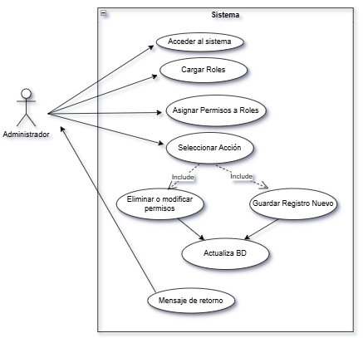
Figura 2
Caso de Uso Iniciar Sesión
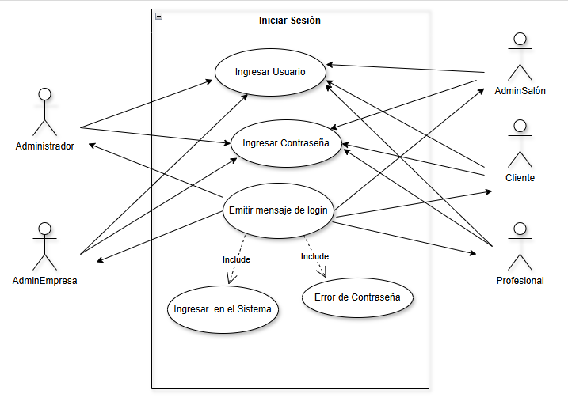

Figura 3
Caso de Uso Gestión de Parámetros de la Empresa
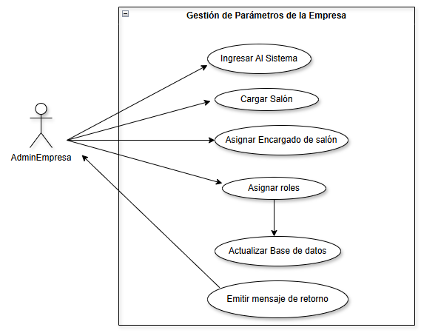
Figura 4
Caso de Uso Gestión de Parámetros de Salón
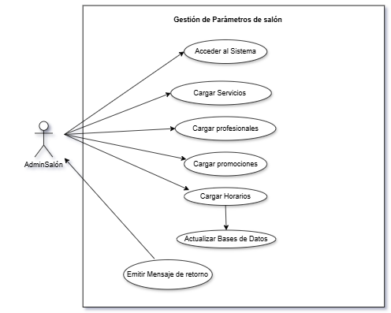
Figura 5
Caso de Uso Gestionar Reservas
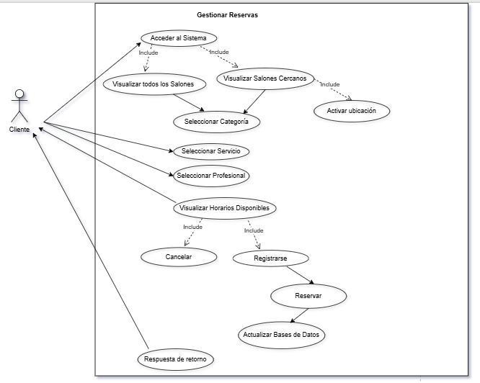

Figura 6
Caso de Uso Citas Recibidas
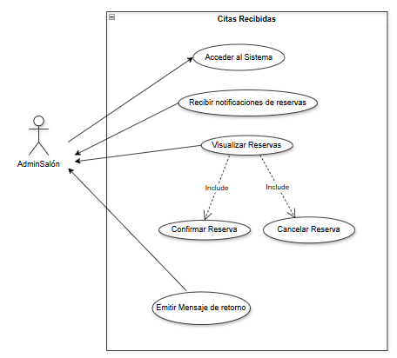
Figura 7
Caso de Uso Citas Agendadas
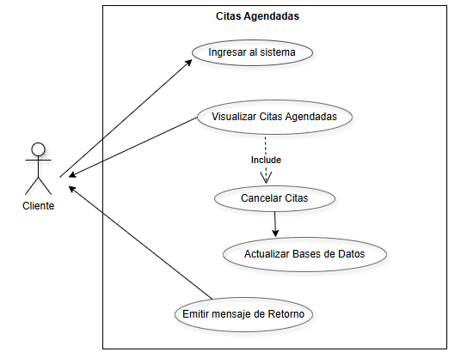

Figura 8
Caso de Uso Calificar Servicios
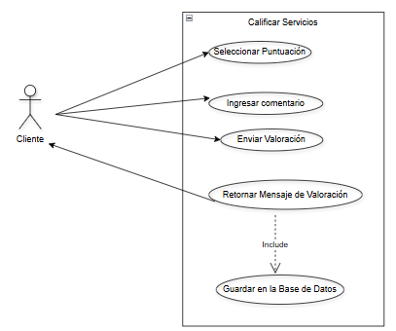
Figura 9
Caso de Uso Visualizar Agendamiento
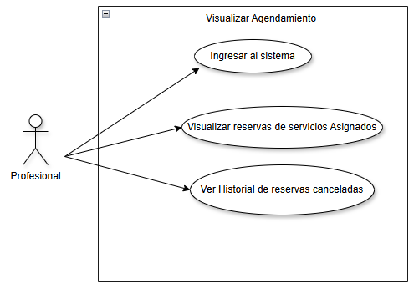

Tabla 4
Descripción Caso de Uso Sistema
Prioridad: | Alta Media Baja
Complejidad: | Simple Mediano Complejo
Actor Principal: | Administrador
Tipo de Caso de Uso: Concreto Abstracto

Objetivo: | Asignar los roles del Sistema
Precondición: | El administrador debe estar registrado
Post condición: | Se otorga el acceso y los mismos son guardados en la base de datos.
Escenario
Actor |  | Sistema
El administrador ingresa al sistema |  | Muestra la interfaz de la autenticación para verificar los datos ingresados, si la validación es exitosa permite el acceso, de lo contrario notifica la inconsistencia
El administrador ingresa al menú Seguridad |  | Carga pantalla que muestra datos de los Roles. Provee botones (funcionalidades) como alta, baja, modificación, gestionar permisos).
El administrador ingresa al menú Roles y llena formulario |  | Permite ingresar los datos, y guardar en la base de datos.
El administrador ingresa al menú Roles y puede modificar datos de un rol |  | Selecciona el registro y modifica los datos.
El administrador ingresa al menú Roles y puede eliminar datos guardados |  | Selecciona el registro y borra de la base de datos.
El administrador ingresa al menú Seguridad Permisos y selecciona los permisos a conceder a un rol |  | Proyecta una pantalla con los objetos a los que serán concedidos los permisos, posteriormente actualiza la base de datos.
Excepciones
      - Si los pasos no fueron seguidos correctamente el sistema emitirá mensaje de fallo y la base de datos no sufrirá cambios

Tabla 5
Descripción Caso de Uso Iniciar Sesión
Prioridad: | Alta Media Baja
Complejidad: | Simple Mediano Complejo
Actor Principal: | Administrador, Cliente, AdminEmpresa, AdminSalón, profesional
Tipo de Caso de Uso: Concreto Abstracto

Objetivo: | Acceder al sistema
Precondición: | Cargar usuario debe ingresar contraseña
Post condición: | El usuario inicia sesión en el sistema para ingresar
Escenario
Actor |  | Sistema
Ingresar su usuario |  | El sistema muestra la pantalla donde se debe ingresar las credenciales (usuario y contraseña)
Presionar el botón “Iniciar Sesión” |  | El sistema confirma el nombre y la contraseña de acuerdo al usuario. Posterior a eso despliega la pantalla principal
Ingresar al sistema |  | El sistema confirma los datos y permite acceder al menú.
Excepciones
            - Si la contraseña y/o el nombre del usuario ingresado son incorrectos, el sistema emite un mensaje de fallo
            - Si el usuario no llena todos los datos, el sistema emitirá un mensaje de fallo de acceso usuario/contraseña y solicita de nuevo los datos.

Tabla 6
Descripción Caso de Uso Gestión de Parámetros de la Empresa
Prioridad: | Alta Media Baja
Complejidad: | Simple Mediano Complejo
Actor Principal: | AdminEmpresa
Tipo de Caso de Uso: Concreto Abstracto

Objetivo: | Asignar Roles para un salón
Precondición: | Encargado de asignar un administrador de salón
Post condición: | Se agrega todos los datos agregados para dicho administrador
Escenario
Actor |  | Sistema
Agregar encargado |  | El sistema permitirá guardar diferentes administradores para cada salón
Muestra de registro de administradores de salón |  | El sistema despliega la pantalla para completar los datos
Excepciones
1. Si el usuario no llena todo el formulario, el sistema emitirá un mensaje de fallo de acceso usuario/contraseña y solicita de nuevo los datos.

Tabla 7
Descripción Caso de Uso Gestión de Parámetros de Salón
Prioridad: | Alta Media Baja
Complejidad: | Simple Mediano Complejo
Actor Principal: | AdminSalón
Tipo de Caso de Uso: Concreto Abstracto

Objetivo: | Gestionar todos los datos del Salón
Precondición: | El AdminSalón debe iniciar sesión y contar con los permisos correspondientes.
Post condición: | Se agrega las horas y los servicios que contara el salón
Escenario
Actor |  | Sistema
El AdminSalón solicita menú |  | El sistema despliega un formulario con los campos.
El AdminSalón completa los servicios, promociones y los horarios |  | El sistema verifica que los campos hayan sido completados y lo guarda
Excepciones
- Si el usuario no llena todo el formulario, el sistema emitirá un mensaje de fallo de acceso usuario/contraseña y solicita de nuevo los datos.
Tabla 8
Descripción Caso de Uso Gestionar Reservas
Prioridad: | Alta Media Baja
Complejidad: | Simple Mediano Complejo
Actor Principal: | Cliente
Tipo de Caso de Uso: Concreto Abstracto

Objetivo: | Visualizar datos en pantallas y hacer las reservas.
Precondición: | El usuario debe iniciar sesión y contar con los permisos correspondientes.
Post condición: | Visualizar los turnos disponibles.
Escenario
Actor |  | Sistema
El cliente ingresa al sistema |  | El sistema muestra una pantalla con los detalles del servicio con que cuenta el salón y el estado en el que se encuentra y hace las reservaciones
Excepciones
1. Si el sistema no encuentra información sobre los datos ingresados, el sistema devolverá un mensaje de fallo de acceso por falta de registro.

Tabla 9
Descripción Caso de Uso Citas Recibidas
Prioridad: | Alta Media Baja
Complejidad: | Simple Mediano Complejo
Actor Principal: | AdminSalón
Tipo de Caso de Uso: Concreto Abstracto

Objetivo: | Visualizar las reservas
Precondición: | El AdminSalón debe contar con los permisos correspondientes.
Post condición: | Visualizar los turnos agendadas o las cancelaciones.
Escenario
Actor |  | Sistema
El AdminSalon accede en el sistema |  | El sistema muestra una pantalla con los detalles de las reservaciones
Excepciones
1. Si el sistema no encuentra credenciales ingresados, el sistema devolverá un mensaje de fallo de acceso por falta de registro.

Tabla 10
Descripción Caso de Uso Citas Agendadas
Prioridad: | Alta Media Baja
Complejidad: | Simple Mediano Complejo
Actor Principal: | Cliente
Tipo de Caso de Uso: Concreto Abstracto

Objetivo: | Visualiza los turnos agendados.
Precondición: | El usuario debe iniciar sesión y contar con los permisos correspondientes.
Post condición: | Visualiza su reserva de turno.
Escenario
Actor |  | Sistema
El cliente ingresa al sistema |  | El sistema le mostrará una pantalla de sus turnos agendada y tendrá la opción de poder cancelarlo
Excepciones
1. Si el sistema no encuentra los datos ingresados, el sistema devolverá un mensaje de fallo de acceso por falta de registro correctos
Tabla 11
Descripción Caso de Uso Calificar Servicios.
Prioridad: | Alta Media Baja
Complejidad: | Simple Mediano Complejo
Actor Principal: | Cliente
Tipo de Caso de Uso: Concreto Abstracto

Objetivo: | Evaluar Atención
Precondición: | El trabajo debe estar bien finalizado
Post condición: | Brindar Calificación de los servicios
Escenario
Actor |  | Sistema
Seleccionar Puntuación |  | Muestra un formulario de interfaz de valoración donde el cliente podrá hacer su puntuación
Ingresar Comentario |  | El cliente podrá escribir comentario con respecto a la calidad del servicio
Enviar Valoración |  | El Usuario enviara su voto y comentario y después se actualiza bases de datos.
Excepciones
- Si la contraseña y/o el nombre del usuario ingresado son incorrectos, el sistema emite un mensaje de fallo
- Si el usuario no llena todos los datos, el sistema emitirá un mensaje de fallo de acceso usuario/contraseña y solicita de nuevo los datos.
Tabla 12
Descripción Caso de Uso Visualizar Agendamiento.
Prioridad: | Alta Media Baja
Complejidad: | Simple Mediano Complejo
Actor Principal: | Profesional
Tipo de Caso de Uso: Concreto Abstracto

Objetivo: | Visualizar las reservas
Precondición: | El usuario debe iniciar sesión y contar con los permisos correspondientes.
Post condición: | Visualizar los turnos reservados.
Escenario
Actor |  | Sistema
El profesional ingresa al Sistema |  |  | El sistema despliega una pantalla con los detalles de los datos agregados y muestra los turnos reservados
Excepciones
1. Si el sistema no encuentra información sobre los datos ingresados, el sistema devolverá un mensaje de fallo de acceso por falta de registro.
Tabla 13
Diagramas de Actividad.
Caso de Uso Diagrama de Actividad
Sistema D-A Sistema
Visualizar Agendamiento D-A Visualizar Agendamiento
Iniciar Sesión D-A Iniciar Sesión
Gestionar Reservas D-A Gestionar Reservas
Gestión de Parámetros de la empresa D-A Gestión de Parámetros de la empresa
Gestión de Parámetros de Salón D-A Gestión de Parámetros de Salón
Citas Recibidas D-A Citas Recibidas
Calificar Servicios D-A Calificar Servicios
Citas Agendadas D-A Citas Agendadas
Figura 10
Diagrama de Actividad Sistema
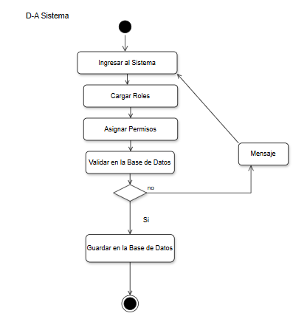
Figura 11
Diagrama de Actividad Iniciar Sesión
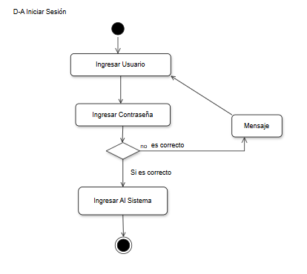
Figura 12
Diagrama de Actividad Gestión de Parámetros de la Empresa
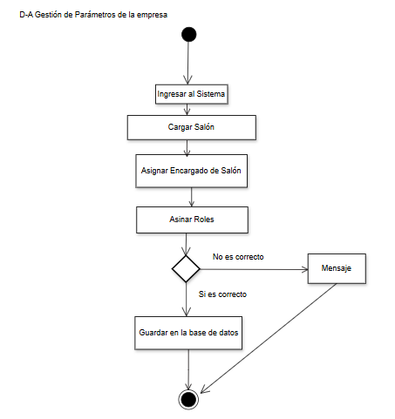

Figura 13
Diagrama de Actividad Gestión de Parámetros de Salón
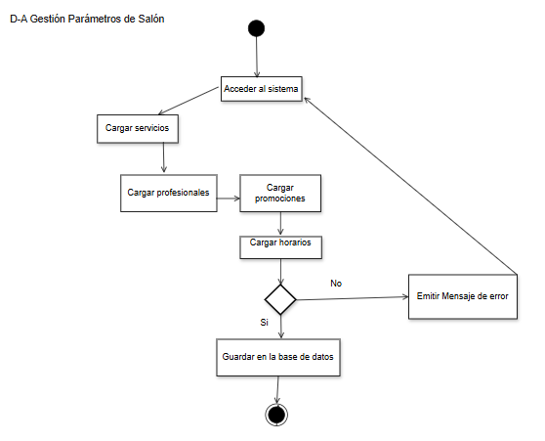
Figura 14
Diagrama de Gestionar Reservas
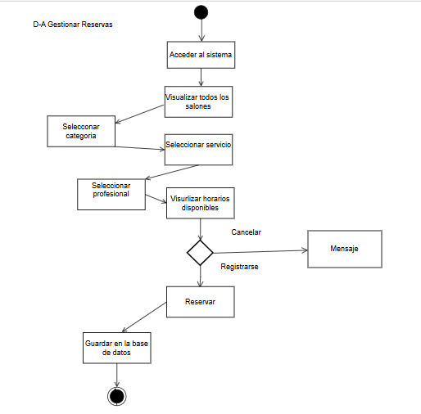

Figura 15
Diagrama de Actividad Citas Recibidas
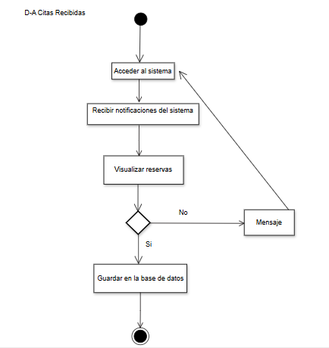
Figura 16
Diagrama de Actividad Citas Agendadas
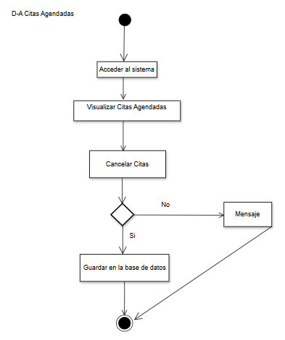

Figura 17
Diagrama de Calificar Servicios
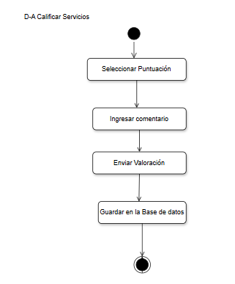
Figura 18
Diagrama de Actividad Visualizar Agendamiento
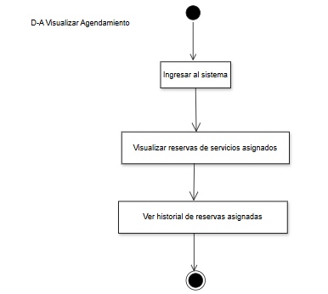

Tabla 14
Diagrama de Secuencia
Caso de Uso Diagrama de Secuencia
Sistema D-S Sistema
Visualizar Agendamiento D-S Visualizar Agendamiento
Iniciar Sesión D-S Iniciar Sesión
Gestionar Reservas D-S Gestionar Reservas
Gestión de Parámetros de la empresa D-S Gestión de Parámetros de la empresa
Gestión de Parámetros de Salón D-S Gestión de Parámetros de Salón
Citas Recibidas D-S Citas Recibidas
Calificar Servicios D-S Calificar Servicios
Citas Agendadas D-S Citas Agendadas

Figura 19
Diagrama de Sistema
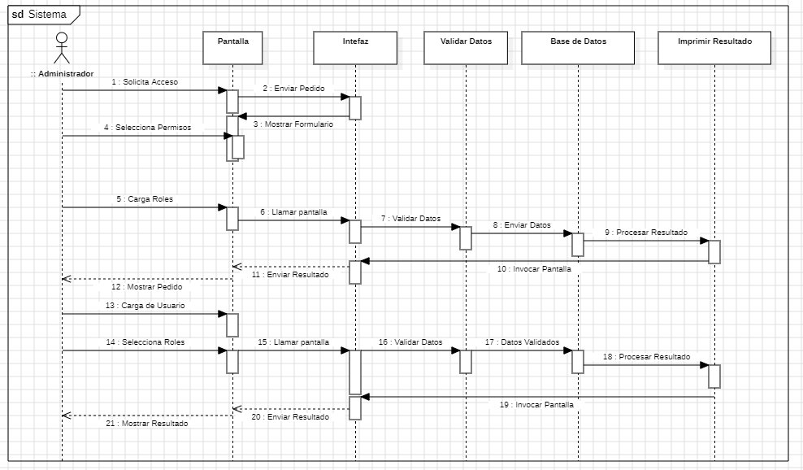

Figura 20
Diagrama de Secuencia Iniciar Sesión
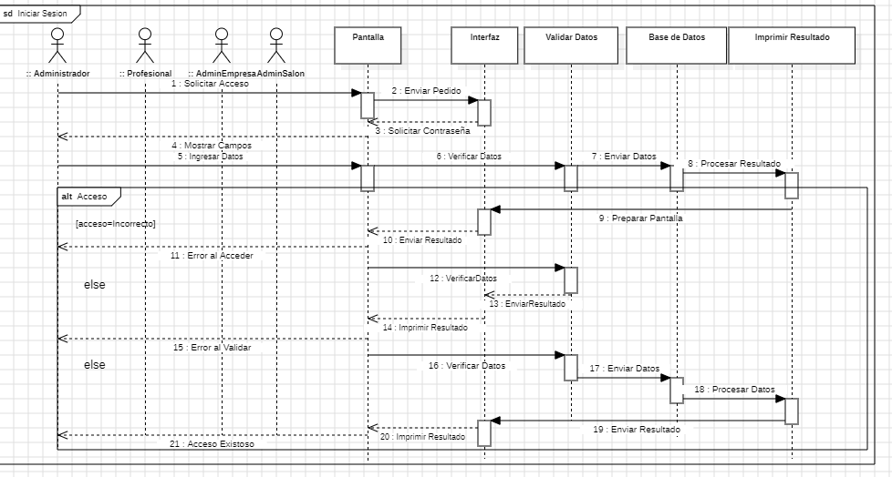
Figura 21
Diagrama de Secuencia Gestión de Parámetros de la Empresa
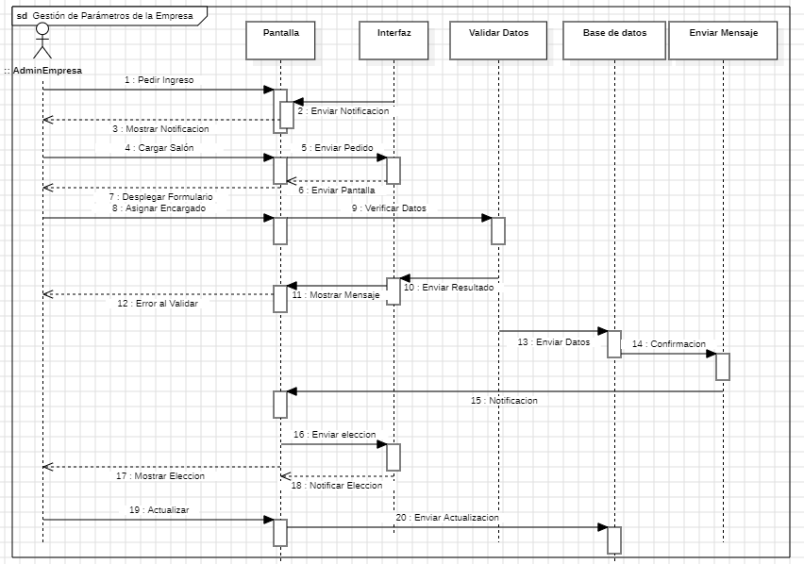

Figura 22
Diagrama de Secuencia Gestión de Parámetros de Salón
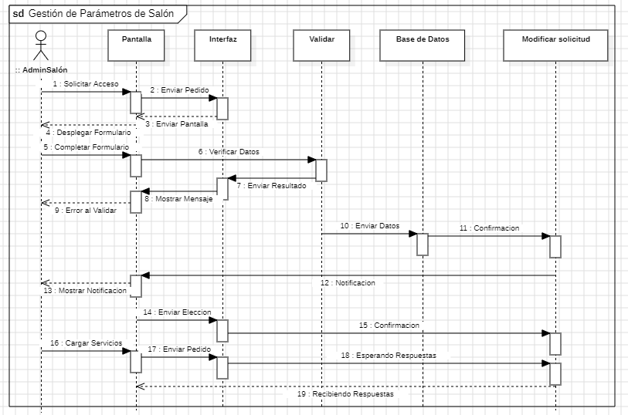
Figura 23
Diagrama de Secuencia Gestionar Reservas
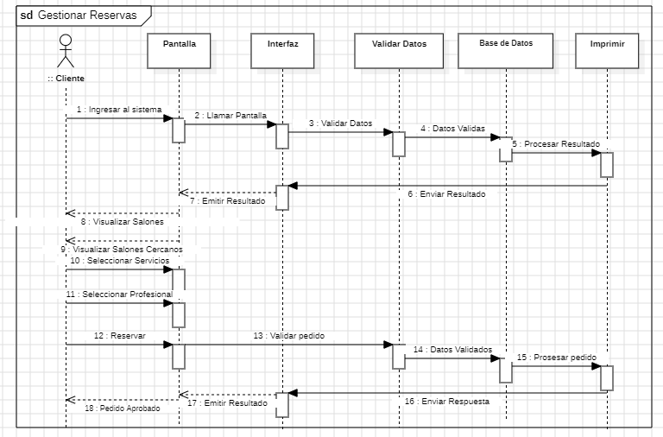

Figura 24
Diagrama de Secuencia Citas Recibidas
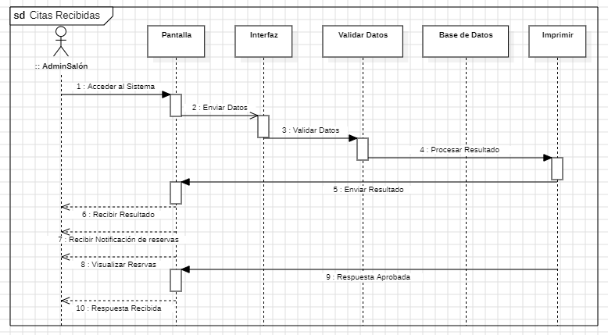
Figura 25
Diagrama de Secuencia Citas Agendadas
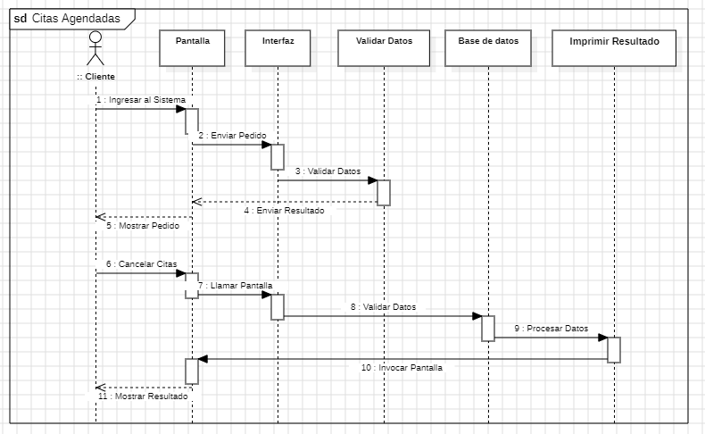

Figura 26
Diagrama de Secuencia Calificar Servicios
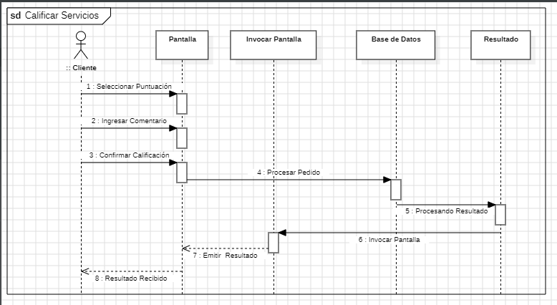
Figura 27
Diagrama de Secuencia Visualizar Agendamiento
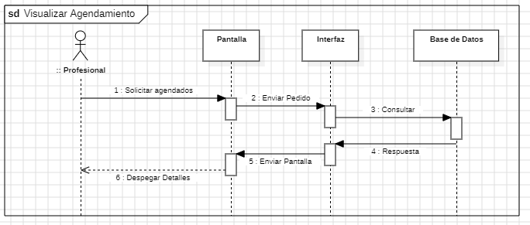

Recursos Tecnológicos
Describe los ajustes necesarios en el equipo para llevar a cabo la instalación del sistema.
Tabla 15
Requerimiento de Hardware.
Procesador | Memoria RAM | Disco Duro | Dispositivo de Red
Se requiere una velocidad de al menos 1GHz, no obstante, se aconseja doble núcleo. | Se sugiere contar con un RAM de 8 GB para que el desempeño sea el adecuado. | Mínimo 1,2 GB de espacio. Para generar aplicaciones necesitará un espacio adicional. | Se recomienda Power Switch 100 -Tx base/10-T.

Tabla 16
Requerimientos de Software
Sistema Operativo | Servidor de Aplicaciones | Base de Datos | Navegadores Web
Genexus 16 es compatible con una variedad de sistemas operativos, incluyendo Windows, Linux y otros. | Se debe tener configurado un servidor de aplicaciones compatible con Genexus, en este caso Apache Tomcat 9.0. | Microsoft SQL Server 2012 o superior (Express, Standard o cualquier otra edición) o PostgreSQL. | Navegadores web utilizados por los usuarios actualizados y compatibles con la aplicación  Se recomiendan Microsoft Edge o Google Chrome.

Requerimientos no funcionales

Usabilidad
Accesos: El personal administrativo utilizará el sistema mediante computadoras con teclado y ratón, mientras que los clientes interactuarán a través de dispositivos móviles.
Seguridad de Ingreso: Se requiere que todos los perfiles, desde el administrador hasta el cliente, se identifiquen con usuario y contraseña para garantizar un acceso protegido.
Claridad de la Interfaz: El diseño busca se intuitivo, proporcionando mensajes de confirmación o alerta que el usuario pueda interpretar sin necesidad de una capacitación técnica profunda.
Disponibilidad de Pantallas: Las pantallas del sistema están diseñadas para ambiente web tanto para el administrador, encargados de empresa, encargados de salón y dispositivo Android para los clientes y los profesionales.
Avisos y Respuestas Inmediatas: Tanto la web como la aplicación móvil emiten mensajes de confirmación o error en el mismo instante en que se realiza una acción o se cargan datos. Estos avisos son claros y visibles, lo que ayuda a que el usuario siempre sepa qué está pasando y no se confunda durante el proceso.

Confiabilidad y Capacidad
- El sistema deberá permitir realizar de forma segura las altas, bajas y modificaciones de la información necesaria para organizar las citas del salón.
- Se estructura un almacenamiento de datos preliminar para obtener información precisa sobre la frecuencia de visitas.
- El aplicativo se mantiene operativo y accesible según las necesidades de los profesionales y clientes, incorporando además una función de ubicación para ayudar a los usuarios a localizar los salones de belleza más cercanos.
- El sistema permite enviar promociones de los salones por usuarios registrados.
- El software ofrece una escala de estrellas y comentarios para que los usuarios califiquen el servicio
- La plataforma emite informes sobre el estado de las citas.

Documentación
- Lectura clara para el usuario.
- Proporcionar un manual de usuario específico para cada módulo, facilitando la comprensión de todas las funciones del sistema.

Requerimiento de Interfaz
- Interfaz de Hardware: No aplica.
- Interfaz del Software: El software está diseñado para gestionar el envío y la recepción de notificaciones push.
- Interfaz de comunicación: La aplicación interactúa de forma directa con la base de datos centralizada para realizar consultas de información.

Requerimiento de Licencia
El desarrollo y mantenimiento de Genexus 16 U11 y 18 U13, generador de Java, Java JDK 17, Smart Devices Plus, WorkWithPlus.

Arquitectura del Sistema

Diagrama de Entidad-Relación
Figura 28
Diagrama de Entidad-Relación Seguridad
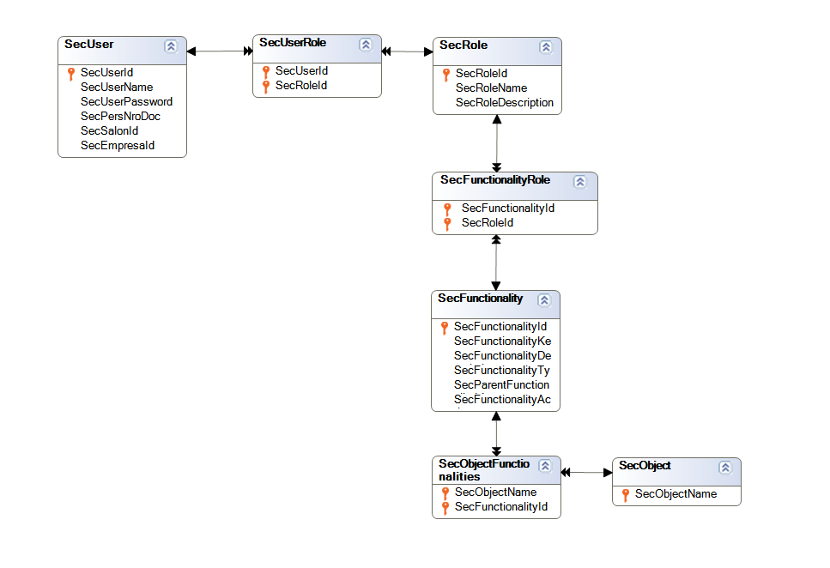
Figura 29
Diagrama de Entidad-Relación Personas
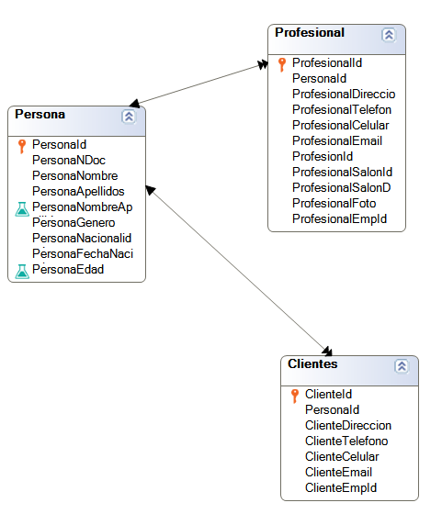
Figura 30
Diagrama de Entidad-Relación Parametrizaciones
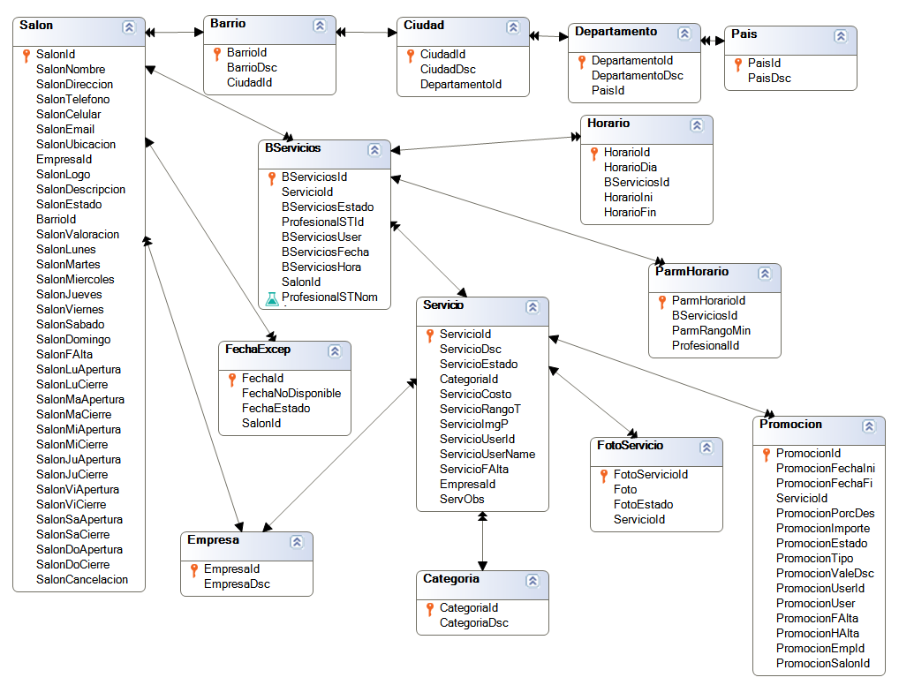
Figura 31
Diagrama de Entidad-Relación Servicios y Promociones
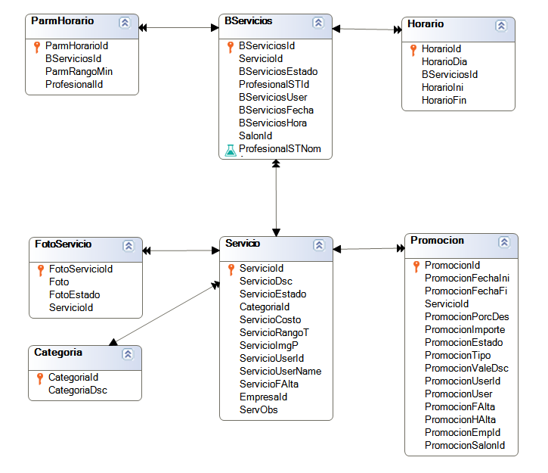

Figura 32
Diagrama de Entidad-Relación Reservaciones
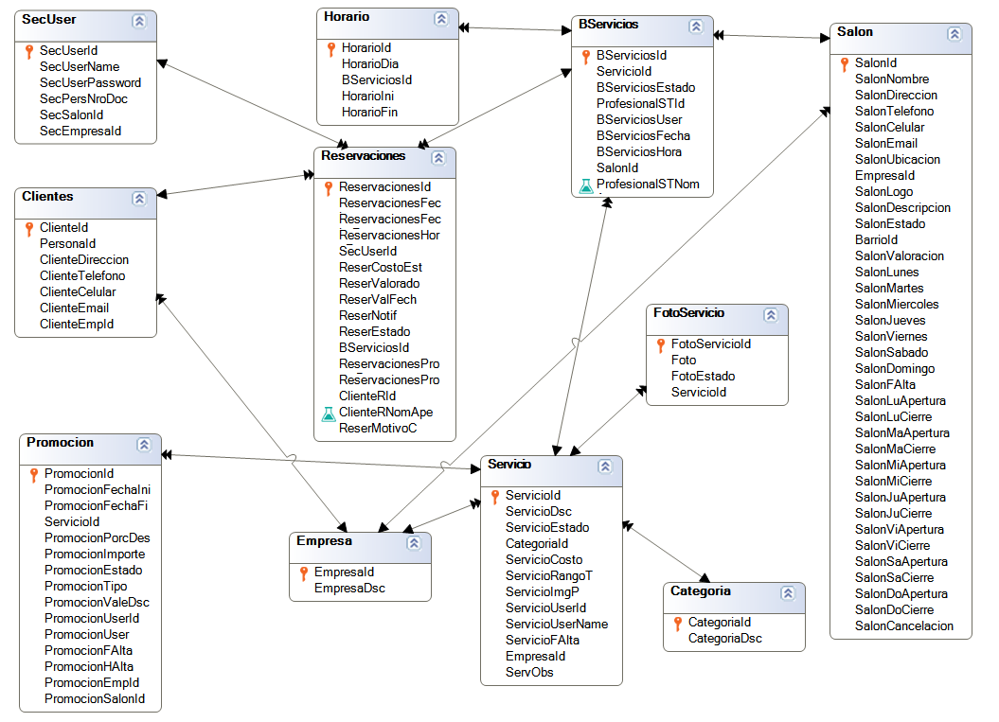

Diagrama de Componentes
Figura 33
Gestión de Reservas de Salones de Belleza
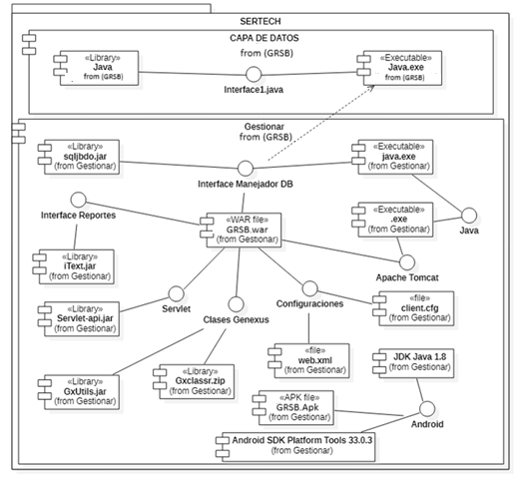

Capítulo IV: Implementación y Capacitación

Pre-requisitos de instalación
Para el despliegue del sistema de gestión en los salones, se requiere un entorno que garantice la integridad de la base de datos centralizada.
En el servidor de base de datos:
- Microsoft .NET Framework 4.7.1, 4.7.2 o 4.8
- Microsoft SQL Server 2014 Express Edition
- En el servidor de aplicaciones:
- Java Runtime Environment 18.9 o superior.
- Apache Tomcat 9 o superior.
- Android SDK Tools 26.1.1 o superior

Creación de la base de datos
Para preparar la base de datos del sistema, se debe seguir los siguientes pasos:
Desde el SQL Server Management Studio:
- Restaurar la base de datos con el nombre salonesbelleza
- Crear un usuario de conexión a la base de datos con el nombre admin y contraseña admin123.
- Asignarle todos los privilegios sobre esa base de datos de manera que pueda realizar lectura-escritura sobre el mismo.

Despliegue de la aplicación

Web
Para la instalación del sistema, se procede a realizar un despliegue o deploy del archivo WAR que contiene todas las clases compiladas para su ejecución a través del contenedor de aplicaciones Apache Tomcat. El proceso es el siguiente:
- Desde el navegador web, ingresar al gestor de aplicaciones del Apache Tomcat. La misma, puede ser ubicada en la dirección: http://:/manager/html donde corresponde al nombre o dirección IP del servidor de aplicaciones, al número de puerto asignado al servicio Apache Tomcat.
- Ingresar el usuario y la contraseña del administrador del Apache Tomcat.
- Al pie de la página del gestor de aplicaciones de Apache Tomcat, en la opción Archivo WAR a Desplegar o WAR to Deploy, presionar el botón examinar y seleccionar el archivo KBSalonesBelleza.war, y luego presionar el botón desplegar o Deploy. Una vez finalizado este proceso, se podrá visualizar la aplicación en la lista del gestor de aplicaciones.
- Acceder a la aplicación mediante un clic en el nombre mostrado entre las aplicaciones listadas en el gestor del Tomcat, e ingresar con el usuario admin y la contraseña admin123.

Base de datos
Desde el servidor de aplicaciones, situarse mediante el explorador de windows en el directorio de las aplicaciones de Apache Tomcat. Ej: C:\ArchivosdePrograma\ApacheSoftwareFoundation\Tomcat. Desde allí ingresar al directorio: \webapps\KBSalonesBellezaJavaEnvironment\WEB-INF\classes y editar mediante bloc de notas el archivo “client.cfg”.
En dicho archivo, posicionarse en la línea que contiene la etiqueta DB_URL y reemplazar el texto localhost:8080 por la dirección IP o nombre del servidor de base de datos, y el número del puerto asignado al servicio del SQL.
Reiniciar el servicio del Apache Tomcat, desde la barra de herramientas del sistema, o desde Panel de Control – Herramientas Administrativas – Servicios – Apache Tomcat.
Configuración de acceso para administrador y usuarios del sistema
El requisito para el acceso a la aplicación desde las PCs del Administrador (Sistema) consiste en tener abierto el puerto asignado al servicio Apache Tomcat (Estándar: 8080, se puede usar otro). Es decir, si se tiene un firewall activado, agregar una excepción para este puerto.
El acceso al APK se da en la siguiente dirección:
C:\KBs\TestNM\JavaSQLServer002\Web\MenuSD.apk

Manual de Usuario

Acceso y Funcionalidad del Sistema
Para ingresar al sistema, abra su navegador web y escriba la siguiente dirección en la barra de búsqueda: http://<servidor>:<puerto>/paquete. Sustituya <servidor> por la IP o nombre del equipo y <puerto> por el nnúmero asignado al contenedor de aplicaciones.

Figura 34
Acceso al sistema
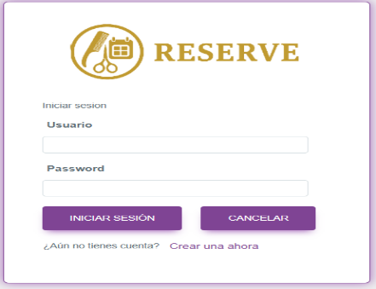
http://localhost:8080/KBSalonesBellezaJavaEnvironment/servlet/com.kbsalonesbelleza.wwpbaseobjects.login
Se accede al sistema.
Figura 35
Ingresa datos
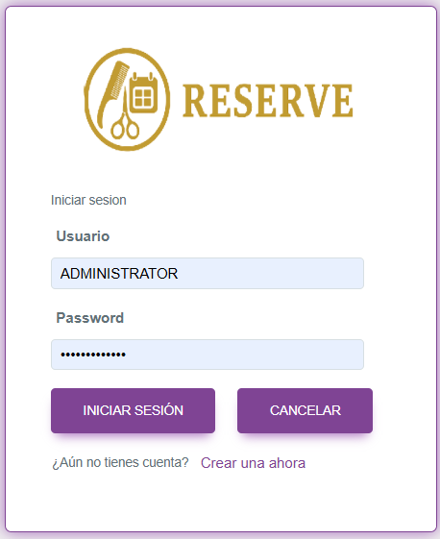
Se ingresan los datos, una vez validadas, el sistema lo redirigirá automáticamente a la pantalla de Inicio.
Figura 36
Pantalla de Inicio - Home
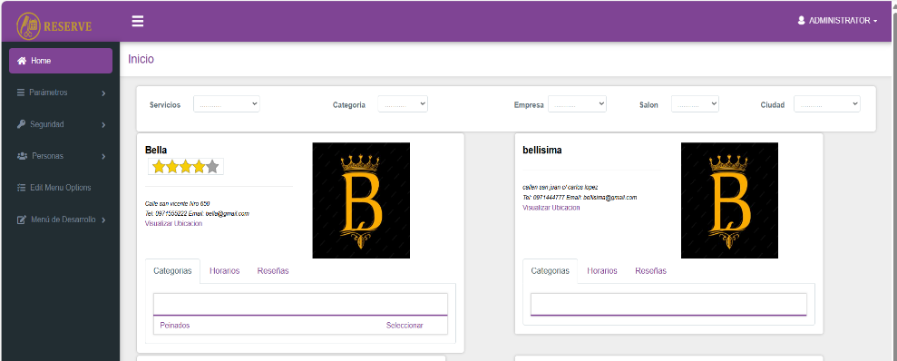
En el Home se visualizan todos los salones registrados en el sistema, junto con sus respectivos filtros de búsqueda para facilitar la localización.
Figura 37
Parámetros
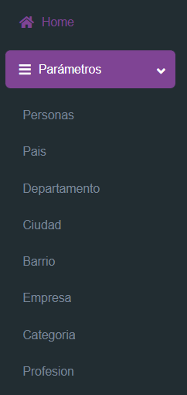
Se procede con la parametrización, los cuales constituyen la base estructural para el procesamiento de información en los módulos subsiguientes.
Figura 38
Lista de Empresas
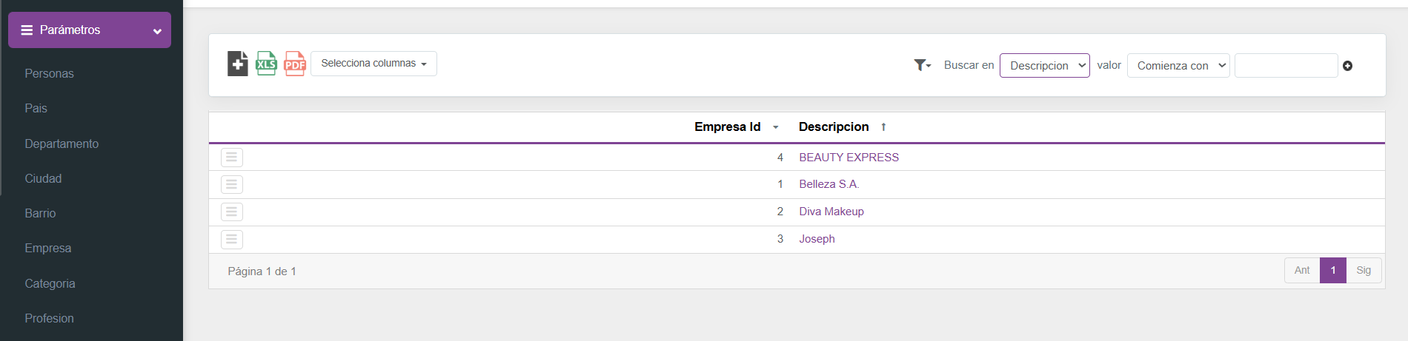

Figura 39
Agregar Empresas
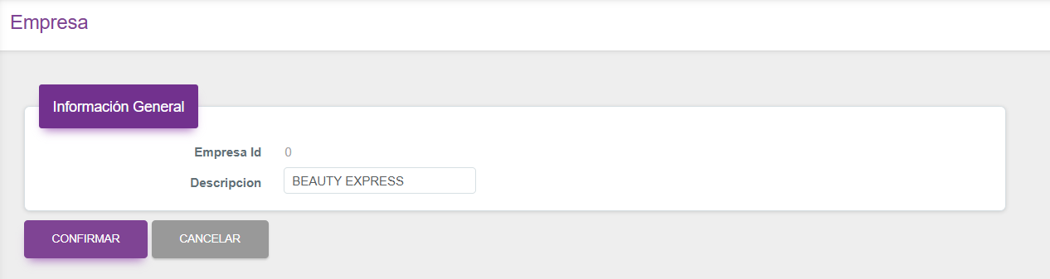
Se realiza el alta de las empresas titulares que administrarán sus respectivos salones dentro del sistema. Paralelamente se cargan otras tablas maestras como (país, departamento, ciudad, barrio, categoría, etc.)
Figura 40
Lista de Personas
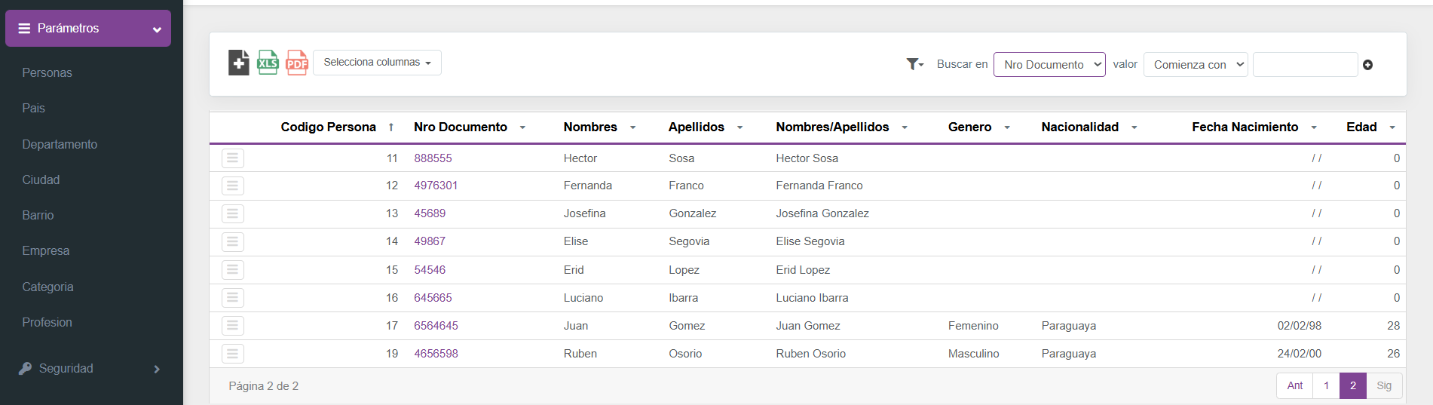

Figura 41
Agregar Personas
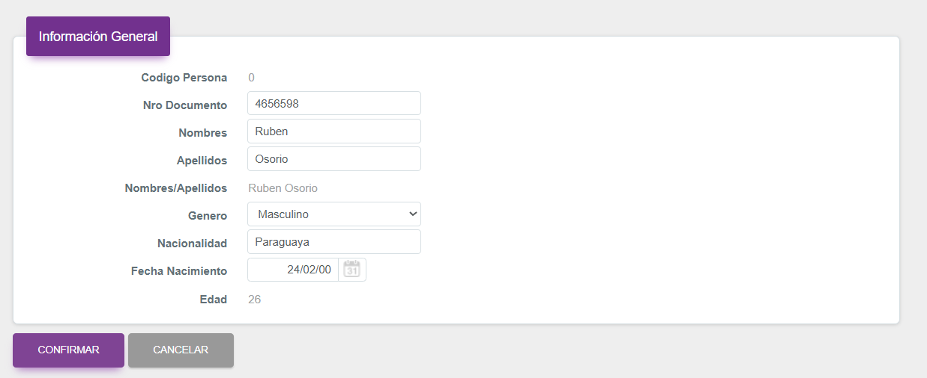Se realiza el alta de las personas responsables de administrar cada empresa.
Figura 42
Lista de Usuarios
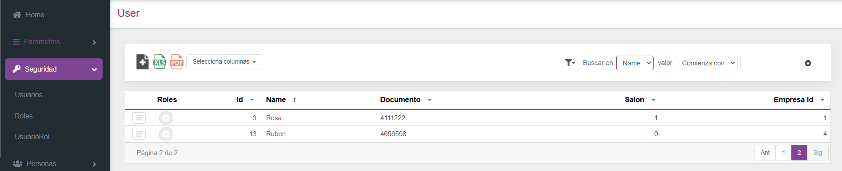

Figura 43
Agregar Usuarios
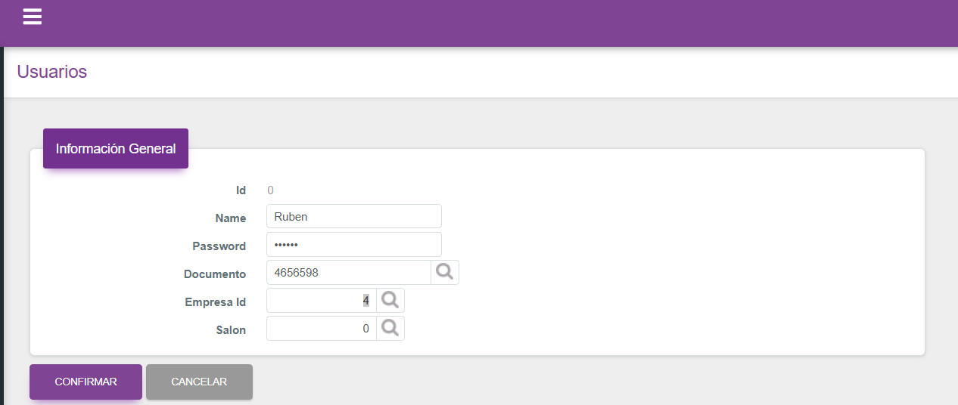
Posterior al registro de la persona, se genera el usuario correspondiente para habilitar el acceso y la gestión de la empresa.
Figura 44
Lista de Roles
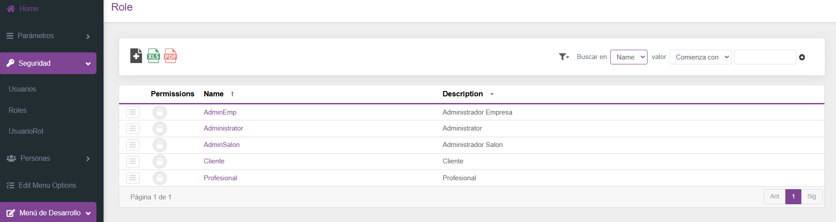
Se visualizan todos los roles creados para el acceso al sistema.

Figura 45
Lista Rol de Usuarios
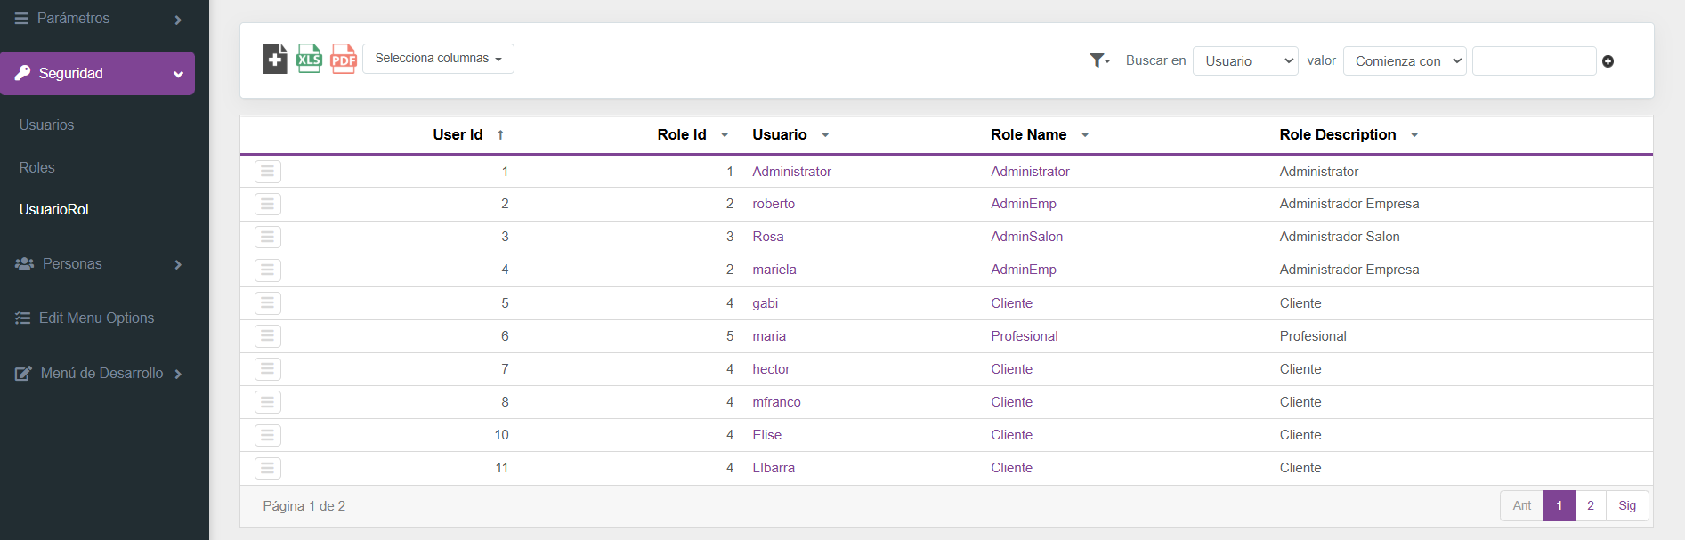
Figura 46
Asignar Rol a Usuario
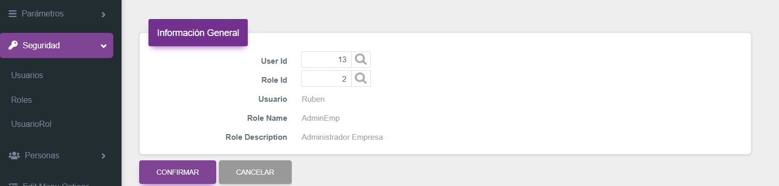
Se vincula el rol correspondiente al perfil del usuario.
Figura 47
Ingresa Administrador de Empresa
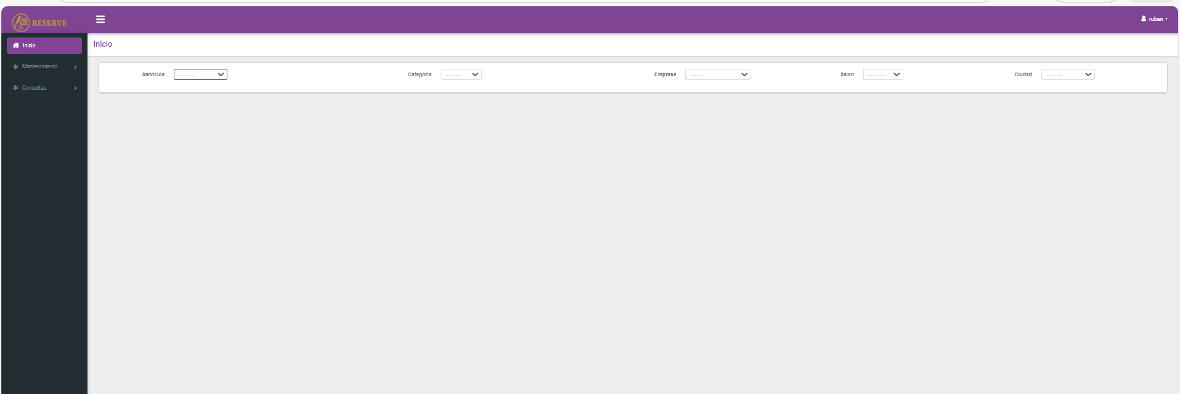
Al ingresar, el administrador de empresas visualizará únicamente sus salones asociados. Si se trata de una empresa nueva sin registros previos, el usuario deberá proceder con la carga inicial.
Figura 48
Cargar Salón
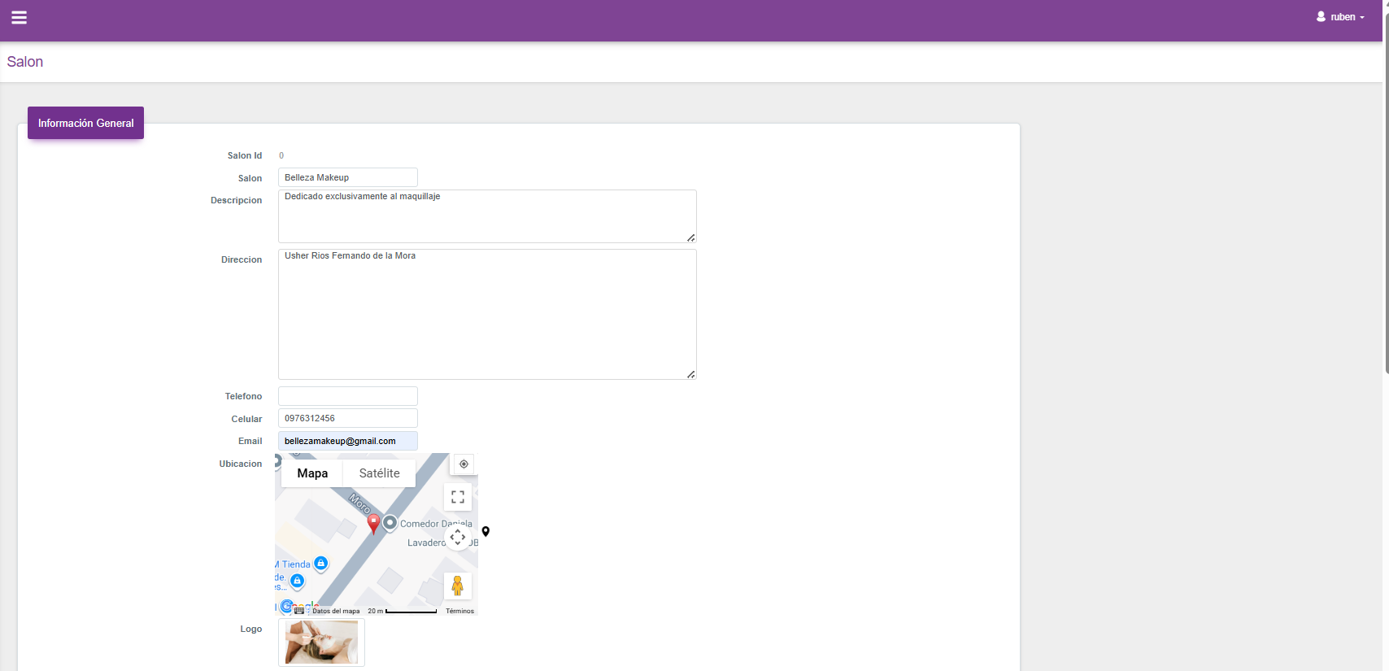
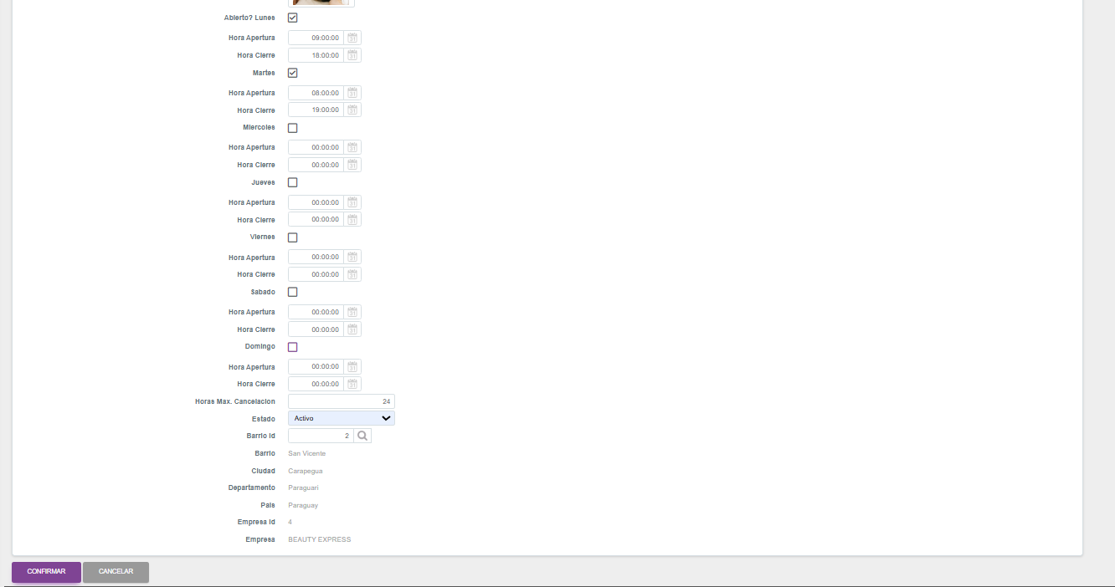

Al registrar un salón, el sistema lo vincula automáticamente a la empresa del Administrador en sesión, permitiendo definir sus horarios de apertura y cierre.

Figura 49
Visualización de Salón
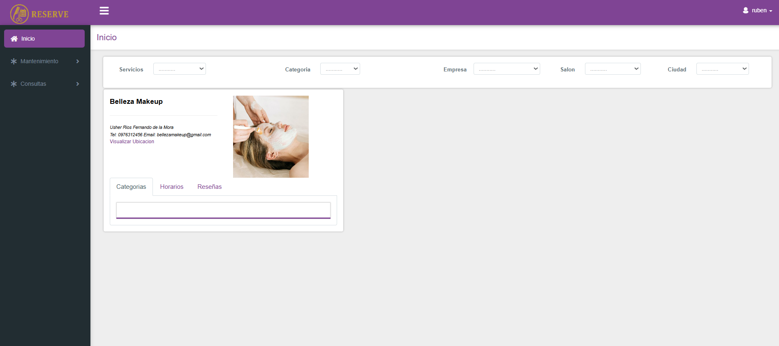
Una vez registrado el salón, este aparecerá, disponible de forma inmediata en el panel de inicio.
Figura 50
Cargar Personas
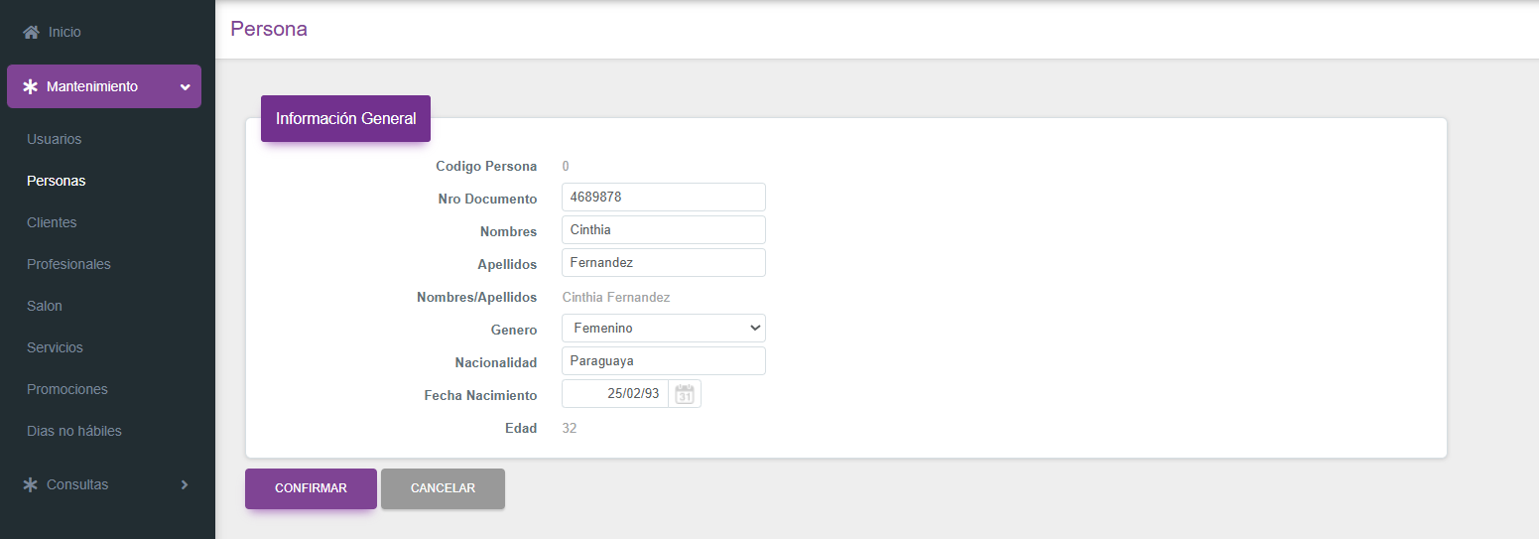
Se ingresa los datos de la persona que desempeñará el rol de Encargado del Salón.

Figura 51
Asignar Usuario
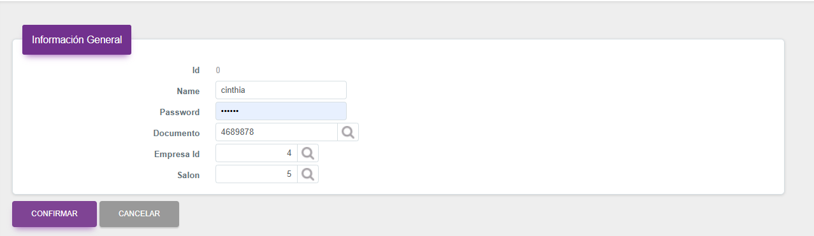
Se procede con la vinculación, asociando el usuario, la empresa y el salón correspondiente al perfil del Encargado.
Figura 52
Rol
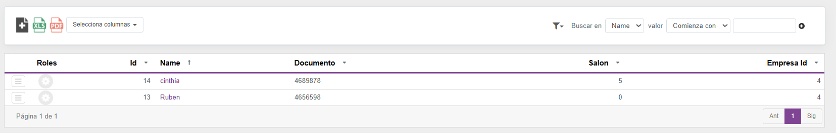
Figura 53
Asignar Rol
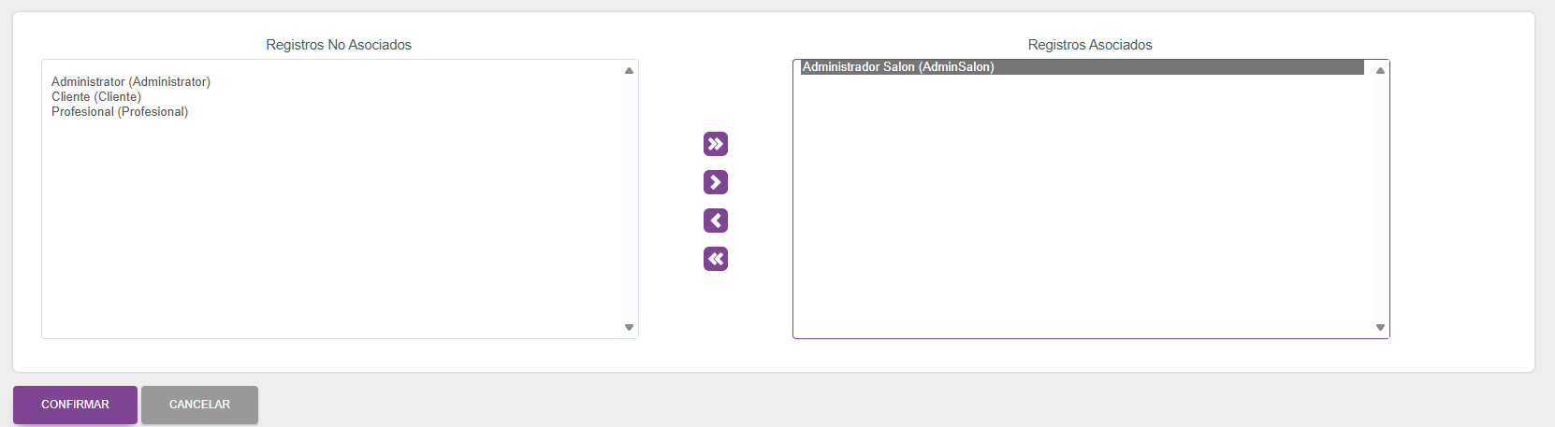

Figura 54
Cargar Persona
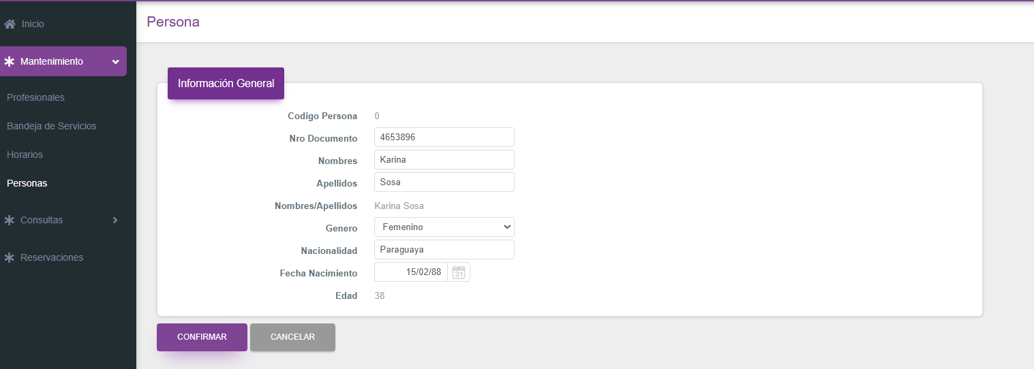
Administrador de Salón carga persona para asignar a Profesional.
Figura 55
Lista de Profesionales
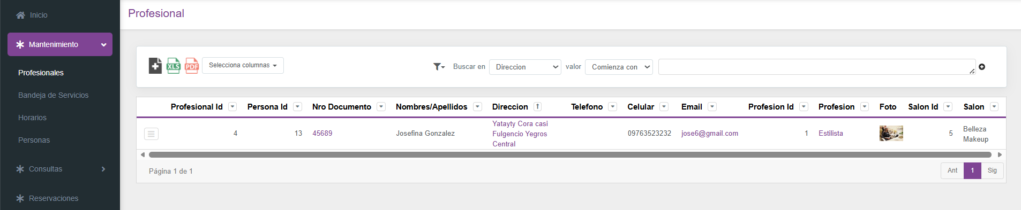
Figura 56
Cargar Profesional
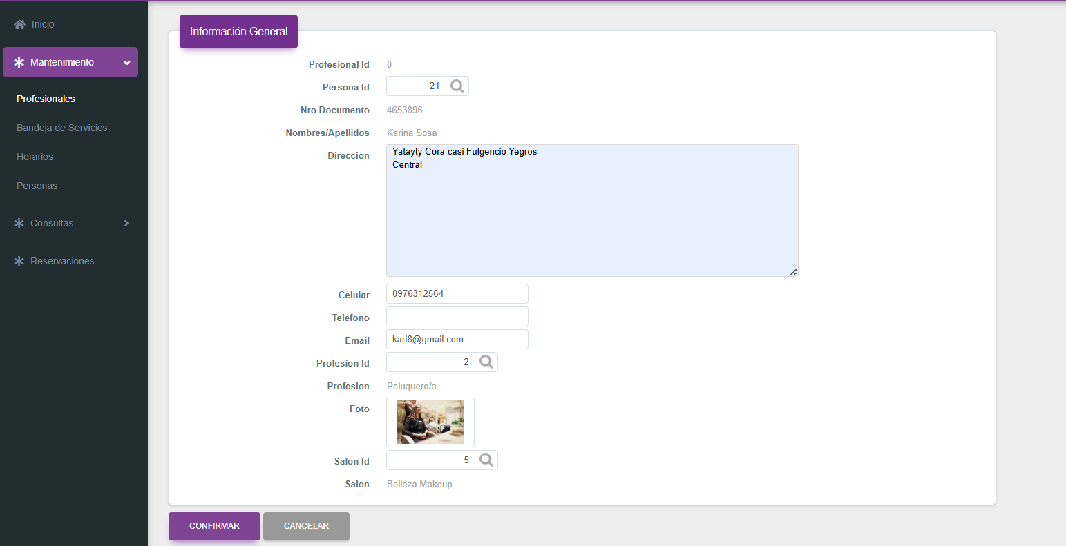
Se selecciona la persona que se cargó anteriormente y se carga Profesional.
Figura 57
Cargas Varios
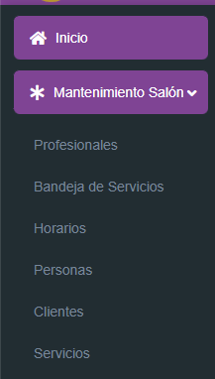
Además de dar de alta a los profesionales, el Administrador de Salón cuenta con los permisos de parametrizar los datos maestros detallados en la ilustración.
Figura 58
Ingresar Cliente a la Web
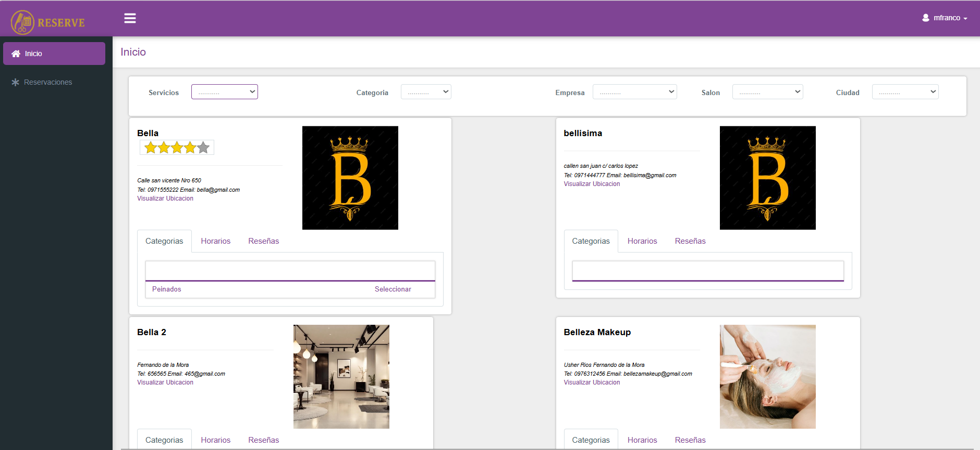
El cliente ingresa a la web y ve una lista de todos los locales disponibles.
Posteriormente selecciona la categoría para continuar.

Figura 59
Seleccionar Servicio
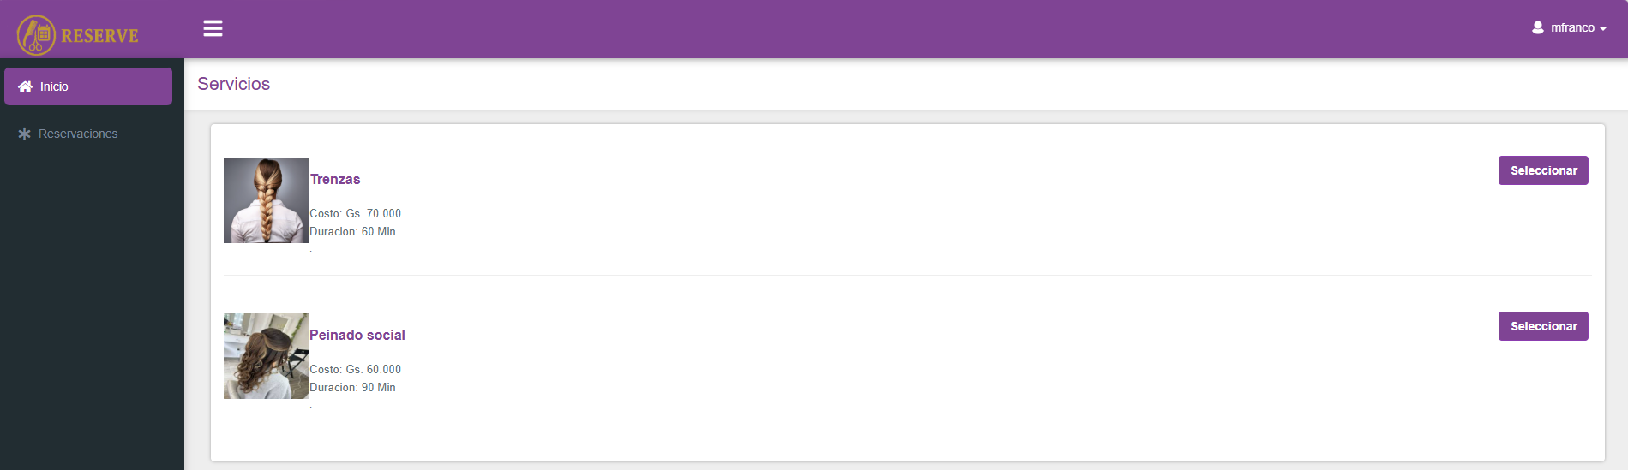
Una vez filtrada la categoría, el sistema presentará el catálogo detallado de servicios, incluyendo el nombre, costo estimado y tiempo de ejecución.
Figura 60
Seleccionar Profesional
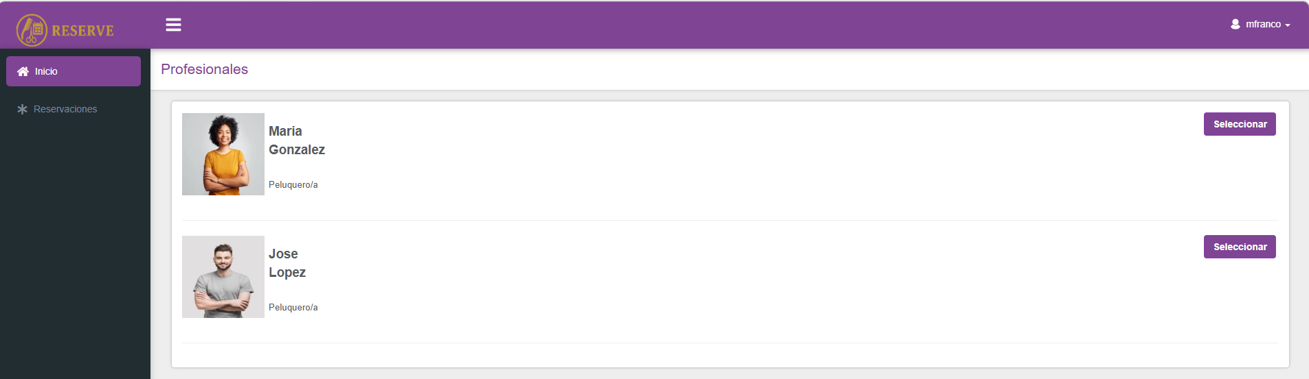
Al seleccionar el servicio, se mostrará la lista de Profesionales disponibles.

Figura 61
Seleccionar Fecha y Horario
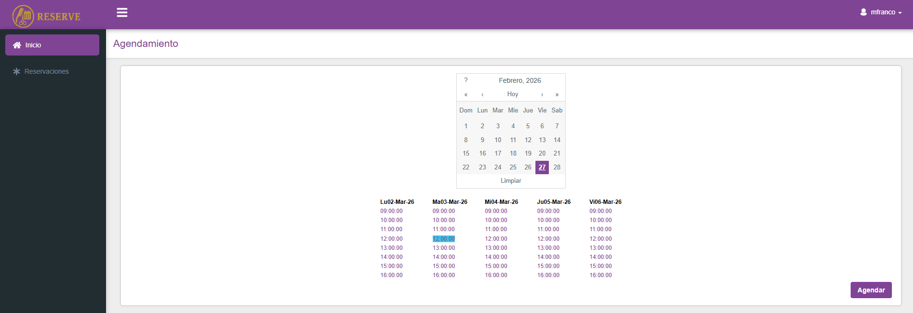El usuario accede inicialmente a un panel de disponibilidad semanal.
Al interactuar con una fecha determinada, el sistema ejecuta una actualización dinámica de la vista, omitiendo los datos de la semana para desplegar únicamente los intervalos horarios vacantes del día seleccionado.
Figura 62
Datos de Persona - Reserva
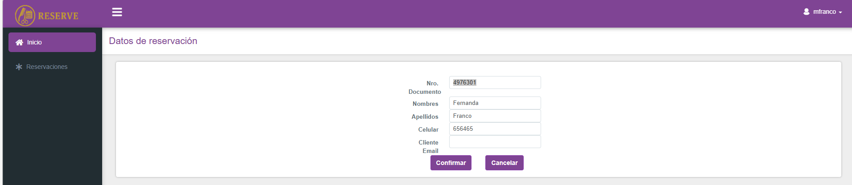
El usuario autenticado (logueado) actúa como un gestor de la reserva, teniendo la facultad de ingresar los datos de un tercero.
Aunque la reserva se realice para otra persona, queda vinculada al perfil del usuario que inició sesión, lo que facilita el seguimiento y la responsabilidad sobre la cita programada.

Figura 63
Cita Agendada
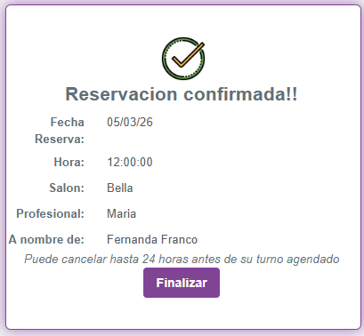
Una vez que el usuario ha seleccionado el salón, el servicio, el profesional y el horario, el sistema procede a la formalización de la cita.
Figura 64
Notificaciones de Reservas
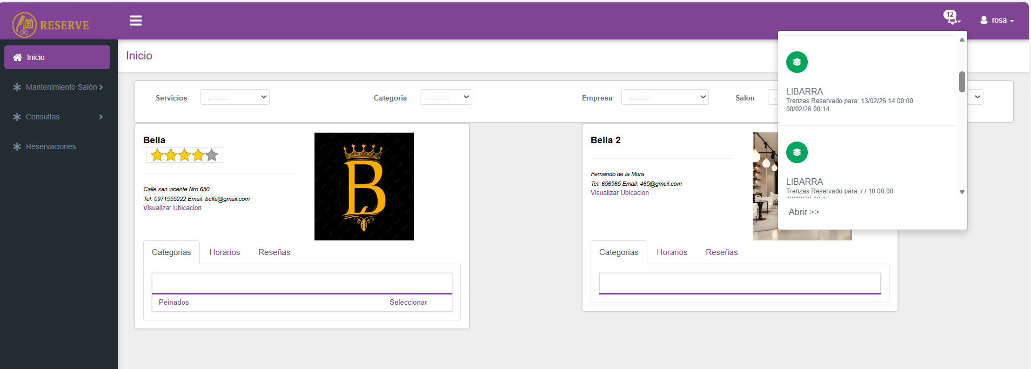
El administrador del salón recibe las notificaciones de las reservas que se realizaron para su salón. Al darle abrir se visualizan todas las reservas.

Figura 65
Reservas Realizadas
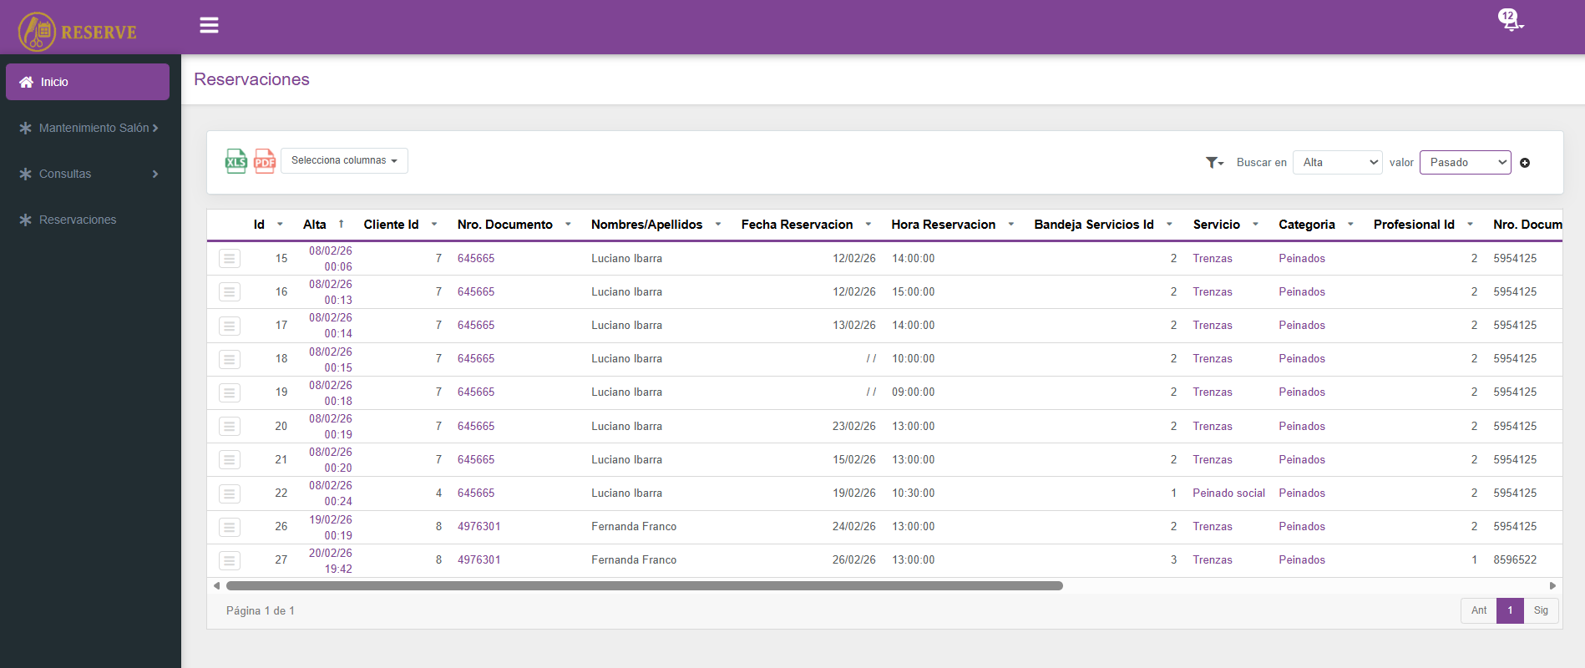
En esta bandeja aparecen todas las reservas realizadas.
Figura 66
Cliente Visualiza Reservaciones
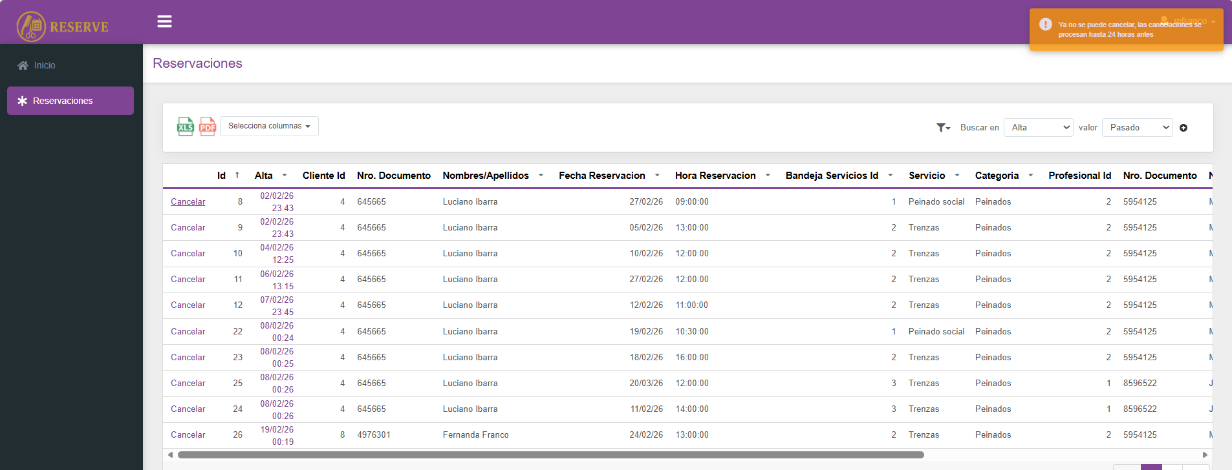
El sistema dispone de un módulo de gestión de citas donde el cliente supervisa sus servicios pendientes. En este apartado, se habilita la cancelación autónoma, condicionada al cumplimiento de los márgenes temporales previamente parametrizados por la administración.

Figura 67
Cancelación
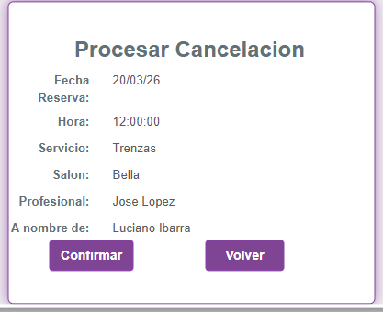
Confirmar para cancelar la reserva.
Figura 68
Valoración
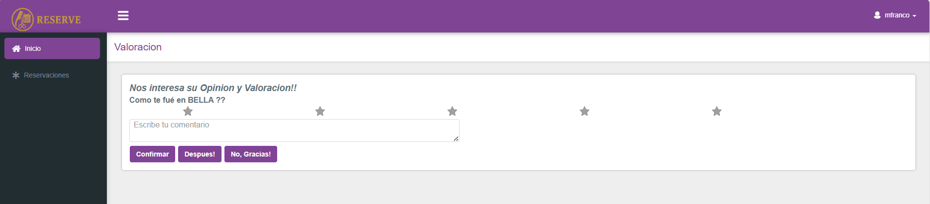
Al concluir cada servicio, el sistema habilita un proceso de valoración, permitiendo al cliente calificar la atención recibida.

Figura 69
Ingresar Profesional
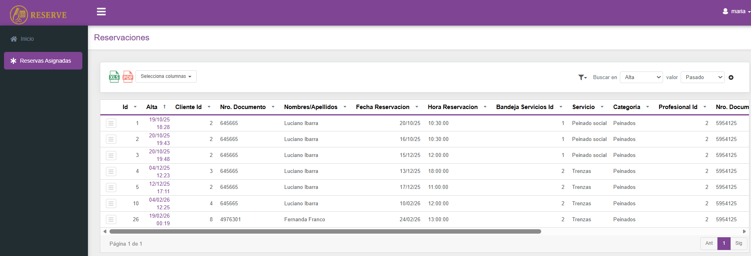
El sistema integra un panel de control para el profesional, donde se centralizan y visualizan las reservaciones asignadas de forma exclusiva a su perfil.
Figura 70
Ingresar a la aplicación.
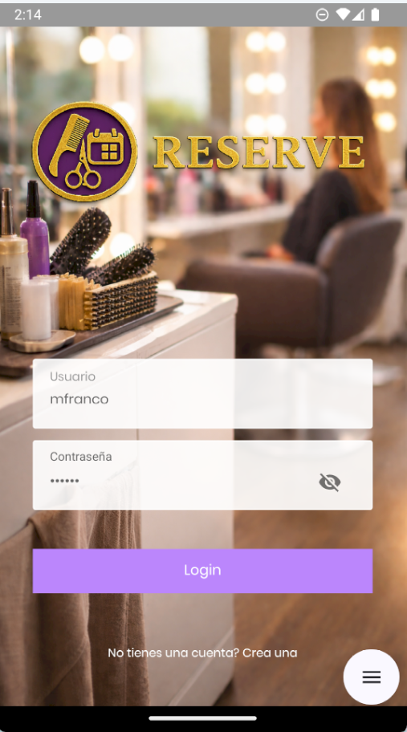
Ingresa el cliente a la app.
Al ingresar a la app, el cliente tiene la opción de visualizar todos los salones o solo los cercanos.
Figura 71
Visualizar Salones de Todas las Empresas
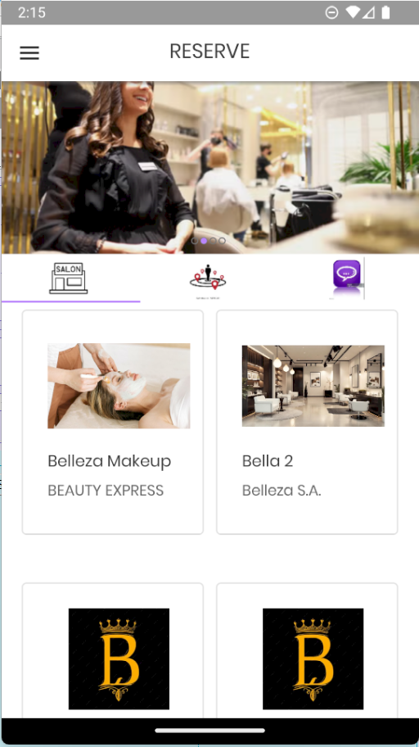
2
1
En este apartado se visualizan todos los salones disponibles.
Figura 72
Visualizar Salones Cercanos
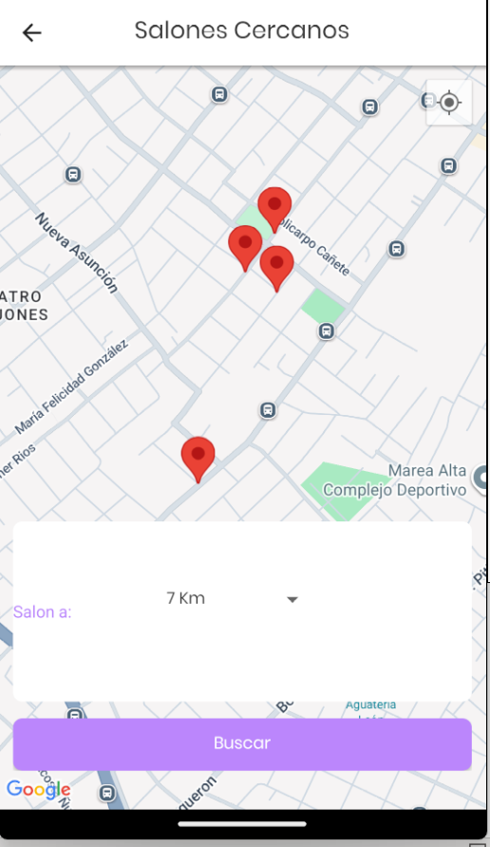
El cliente selecciona la distancia y le da Buscar, posteriormente le aparecen los salones que están cerca.
Figura 73
Reservar
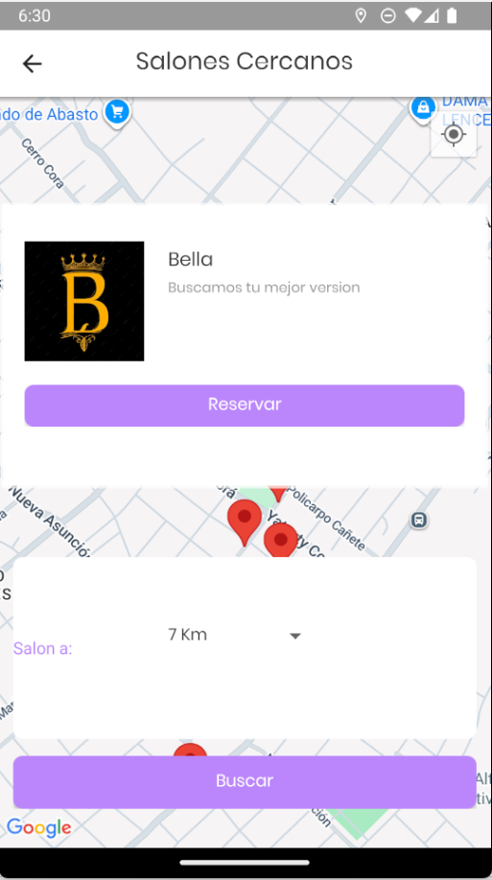
Desde la misma ubicación, el cliente tiene la opción de continuar con la reserva.
Figura 74
Seleccionar Categoría
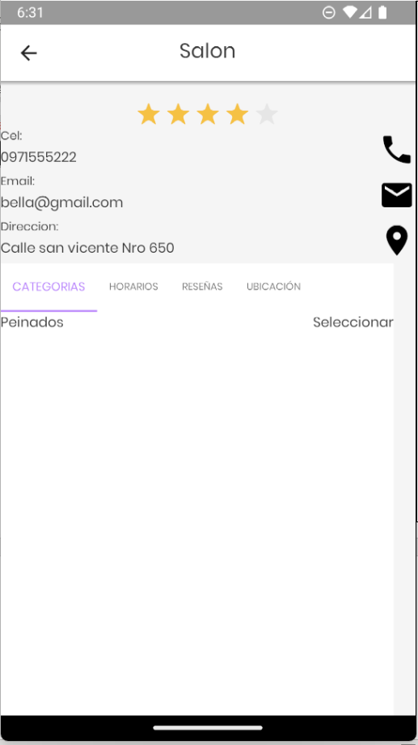
En este apartado se visualiza la valoración del salón y sus datos principales. Asimismo, se presentan las categorías de servicios, las cuales permiten al usuario navegar hacia el catálogo de opciones disponibles
Figura 75
Selecciona Servicio
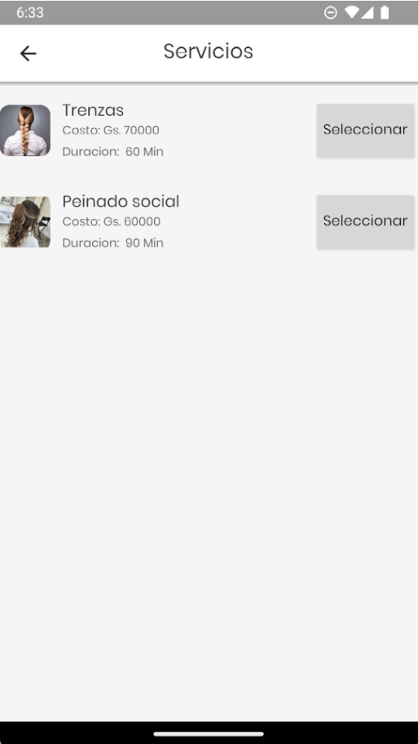
Al acceder a la sección de servicios, el sistema presenta una ficha detallada que incluye la descripción técnica, el costo del servicio y su duración estimada. Esta información permite al usuario conocer las condiciones del proceso antes de proceder con el agendamiento.
Figura 76
Seleccionar Profesional
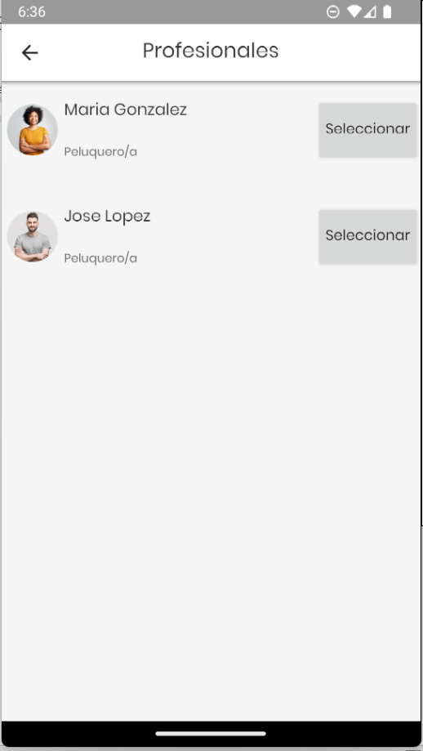
Se selecciona el o la profesional que desea que le atienda.
Figura 77
Seleccionar Fecha
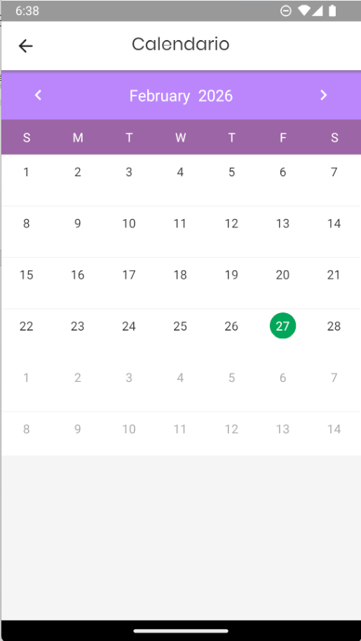
Seleccionar la fecha en la que se desea reservar.

Figura 78
Seleccionar Horario
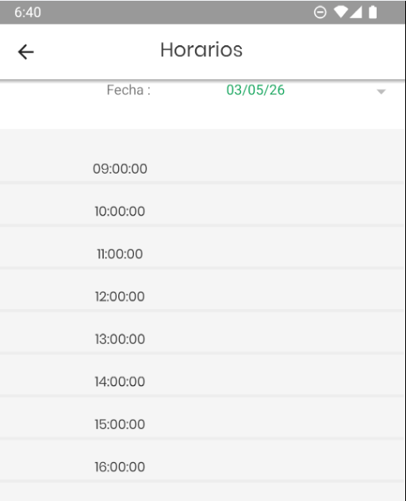
Seleccionar el horario en la que se desea reservar.
Figura 79
Cita Agendada
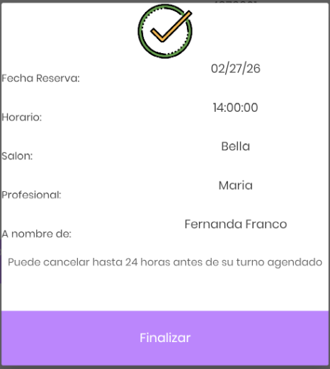
La cita se agendó correctamente.

Capitulo V: Conclusiones y Recomendaciones.

Conclusión
Al finalizar el presente trabajo de investigación, se concluye que el desarrollo del «Sistema Informático de Gestión de Reservas para Salones de Belleza» ha permitido cumplir de manera satisfactoria con cada uno de los objetivos planteados, transformando la operativa de los salones.
En primer lugar, se logró establecer una plataforma web y móvil eficiente que permite a los usuarios reservar turnos de forma autónoma, integrando además un método de localización que facilita a los clientes encontrar el salón más cercano a su ubicación actual. Esta modernización del acceso al servicio se complementa con la gestión flexible de citas, permitiendo al cliente cancelar turnos cuando sea necesario, lo que reduce los tiempos muertos y mejora la organización diaria.
Asimismo, la solución tecnológica ha optimizado la comunicación mediante la integración de un chat directo y un sistema de notificaciones que recuerda automáticamente las citas agendadas, minimizando las inasistencias. Para potenciar el crecimiento del negocio, se implementó un sistema de envío de promociones para clientes registrados y una función de calificación mediante estrellas, lo que permite a los locales recibir feedback directo y mejorar su reputación.
Finalmente, la capacidad de generar informes de gestión otorga a los administradores una visión clara del rendimiento del salón, facilitando la toma de decisiones basadas en datos reales. En definitiva, la implementación de este sistema desarrollado en GeneXus constituye una herramienta clave para la modernización del rubro, aportando eficiencia, transparencia y una calidad de servicio superior alineada a las exigencias tecnológicas actuales.

Recomendaciones
- Pagos: Integrar un mecanismo de pagos que permita a los clientes realizar pagos anticipados o abonos por los servicios realizados, con el fin de reducir cancelaciones y asegurar la asistencia a las citas.
- Sanciones: Implementar un sistema de sanciones para aquellos clientes que reserven turnos de manera reiterada y no asistan, con el objetivo de mejorar la disponibilidad de horarios y la seriedad en el uso de las plataformas.
- Inventario: Incorporar un módulo de inventario que permita controlar los insumos utilizados en los servicios, como productos capilares y cosméticos. Esto facilitará el seguimiento del consumo y evitará la falta de insumos.
- Comisiones: Incorporar un módulo que permita gestionar las comisiones de los empleados, considerando los servicios que cada profesional realiza.

Partes complementarias

Glosario
Android: Es un sistema operativo móvil basado en el núcleo (kemel) de Linux. Fue diseñado principalmente para dispositivos con pantalla táctil como Smartphone y tablets. Por lo tanto, es la herramienta principal que permite que el software se adapte a hardware de todos los precios y capacidades, democratizando el acceso a internet y a las aplicaciones en todo el mundo.
Notificaciones: Son mensajes o alertas, interrupciones de corta duración que un sistema operativo o una aplicación envía al usuario para comunicarse información relevante.
Genexus: Es una plataforma de desarrollo multiplataforma. Su filosofía es simple: tú describes el negocio (qué quieres que haga la app) y genexus genera el código automáticamente para diferentes lenguajes.
SQL Server: Es un software para almacenar, manipular y recuperar grandes volúmenes de datos de manera segura y eficiente. Se basa en el lenguaje SQL, que es el estándar para interactuar con bases de datos.
Casos de uso: Es una descripción de cómo un usuario interactúa con un sistema para lograr un objetivo específico.
Reservas: Es el acto de asegurar la disponibilidad de un servicio o un espacio para ser utilizado en un momento específico.
Diagrama de componentes: Es un lenguaje de Modelado Unificado (UML) que muestra cómo se divide un sistema de software en componentes físicos y las dependencias entre ellos.
Software: Es un componente lógico e intangible que permite que una computadora, un teléfono o cualquier sistema electrónico realice tareas específicas.
Bases de Datos: Es un almacén organizado de datos digitales, sin embargo, no todas son iguales se eligen según el tipo de información que vas a guardar y la velocidad que necesites.

Lista de Abreviaturas
- MySQL: Sistema de gestión de base de datos.
- UML: (lenguaje unificado de modelado)
- WAR: Web Application Archive
- WEB: Red informática
- SDK: Software Development Kit

Bibliografía
Arellano Diaz, H. O. (Agosto de 2017). La calidad en el servicio como ventaja competitiva. Dominio de las ciencias, 72 - 83. Obtenido de http://biblioteca.udgvirtual.udg.mx/jspui/bitstream/123456789/3194/1/Calidad_servicio.pdf
Arevalo Guillén, J. T. (2017). Sistema informático de administración de citas, clientes y procedimientos para salón de belleza. Area Metropolitana San Salvador. Universidad Evangélica de El Salvador. Obtenido de http://138.99.0.237/bitstream/handle/123456789/649/Trabajo%20de%20investigacion%20%282%29.pdf?sequence=1&isAllowed=y
Arias Odón, F. G. (2012). El proyecto de la Investigación. Introducción a la metodología científica. Caracas: Episteme. Obtenido de https://www.formaciondocente.com.mx/06_RinconInvestigacion/01_Documentos/El%20Proyecto%20de%20Investigacion.pdf
Ben Cool, H. (11 de marzo de 2020). Belleza integral, la tendencia del multiservicio que arrasa en los centros de belleza. Ben Cool Hunter. Obtenido de https://bcncoolhunter.com/2020/03/belleza-integral-la-tendencia-multiservicio-en-los-centros-de-belleza/
Cumpa, S. E., & Chonlon, Q. C. (2022). Sistema multiplataforma para la gestión de citas con Chatbot en el salón de belelza "Zdenka Salón & Spa" 2022. Tesis de Grado, Universidad César Vallejo. Obtenido de https://repositorio.ucv.edu.pe/bitstream/handle/20.500.12692/99890/Cumpa_SES-Chonlon_QCA-SD.pdf?sequence=1&isAllowed=y
Education, E. I. (s.f.). Cuanto cuesta la carrera de la estilista profesional. Euroinnova. Obtenido de https://www.euroinnova.com/blog/cuanto-cuesta-la-carrera-de-estilista-profesional
Genexus. (s.f.). Works, Mitsubishi Electric Corporation:Estudio de caso del Cliente Kamakura. Obtenido de https://www.genexus.com/es/institucional/historias-de-exito/pdf/mitsubishi-electric-corporation
Gonda, B., & Jodal, N. (2007). Desarrollo basado en conocimiento. Filosofia y fundamentos teóricos de Genexus. Genexus. Obtenido de https://www.genexus.com/es/productos/genexus/documentacion/whitepapers-pdf/Desarrollo-basado-en-conocimiento.pdf
Laudon, K. C., & Laudon, J. P. (2016). Sistema de informacion gerencial. México: Pearson Educación. Obtenido de https://gc.scalahed.com/recursos/files/r161r/w25735w/ld-Sistemas_de_informacion_gerencial_14%20edicion.pdf
Sommerville, I. (2011). Ingenieria de Software. México: Pearson Educación. Obtenido de https://gc.scalahed.com/recursos/files/r161r/w25469w/ingdelsoftwarelibro9_compressed.pdf
System, D. (22 de diciembre de 2025). System, Design. Obtenido de https://www.designsystem.es/diferencias-entre-un-salon-de-belleza-y-una-peluqueria/
Uchuari, P. (2024). Desarrollo de un sistema de gestión de citas y servicios para la peluquería “SHAKINAH” FRONTEND. Tesis de Grado, Escuela Politécnica Nacional. Obtenido de https://bibdigital.epn.edu.ec/bitstream/15000/25581/1/CD%2014157.pdf

Anexo A.
Agenda de las reservas de turnos.
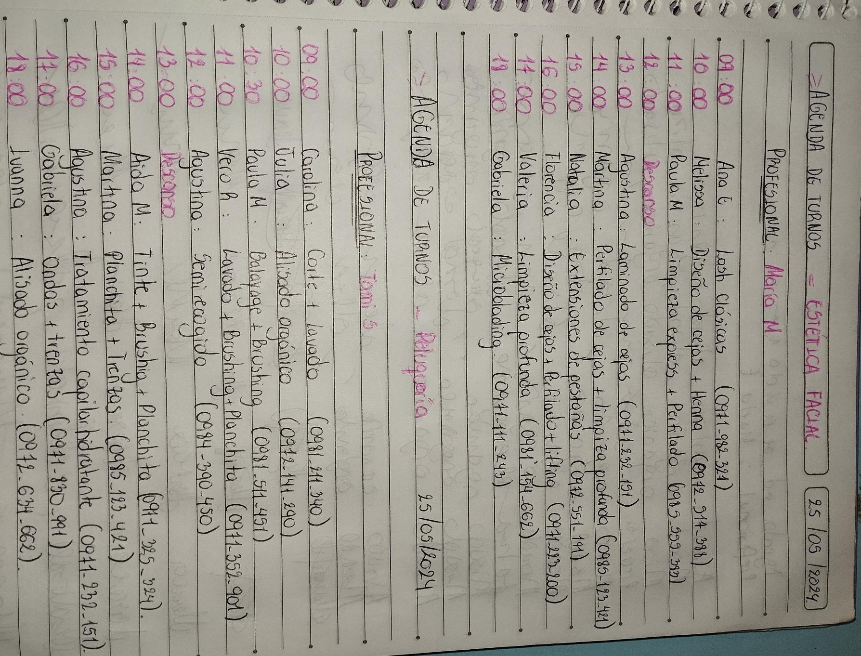

Anexo B.
Registro del Profesional.
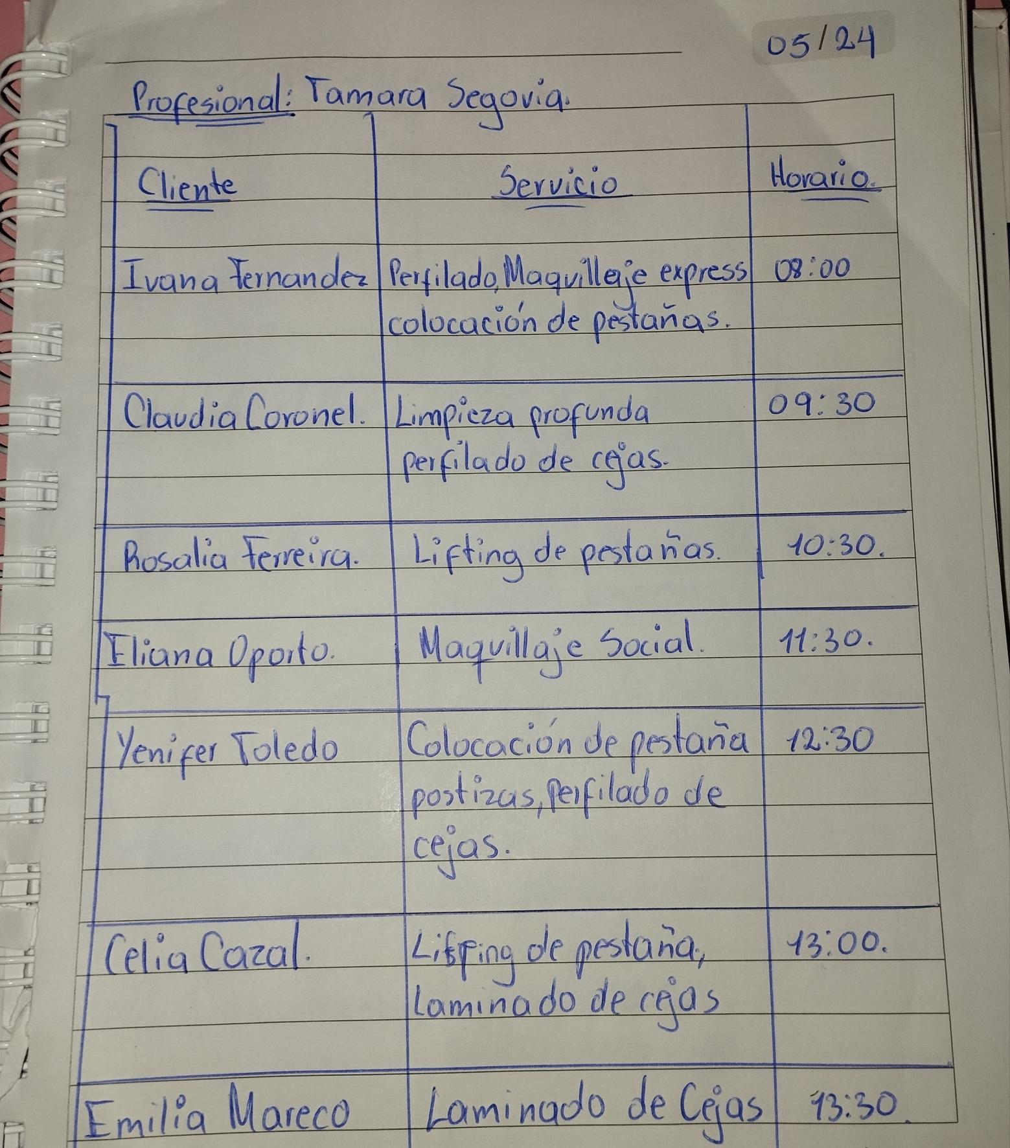

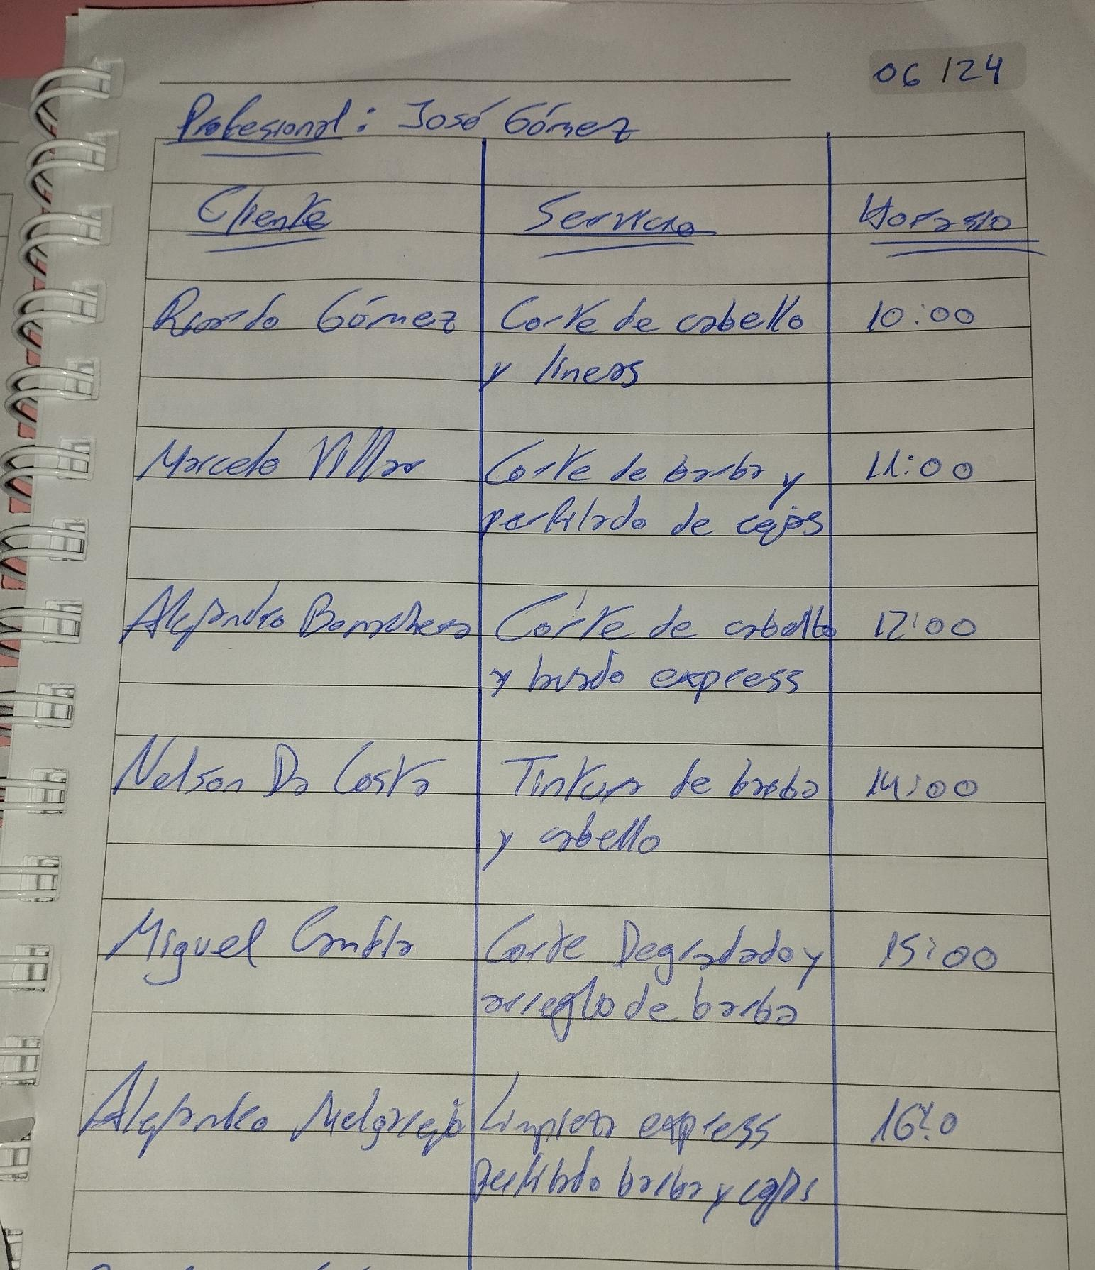

Anexo C.
Entrevista realizada al Recepcionista.
